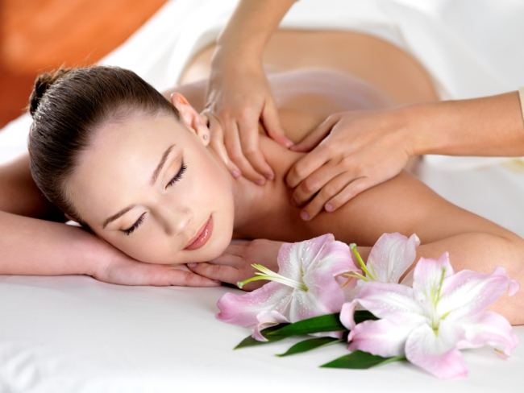

«Эффект массажа - естественная восстанавливающая
сила организма, сила жизни..." (Гиппократ)
Предлагаем к Вашему вниманию услуги оздоровительного массажа и SPA-процедур!!!
За своим телом необходимо следить: его нужно холить, лелеять и баловать!... В свое время великий греческий врач Гиппократ назвал массаж – силой жизни. О том, что массаж приятная и полезная процедура знают абсолютно все.
На коже человека находится масса нервных окончаний, воздействую на которые можно спровоцировать выделение эндорфина – гормона счастья. Именно поэтому, человек после практически любого вида массажа чувствует себя умиротворенным, отдохнувшим и счастливым.
Классический оздоровительный массаж помогает человеку расслабиться, снять нервное напряжение, восстановить силы и ликвидировать все негативные последствия стресса. Он позволяет избавиться от боли в суставах и мышцах, улучшить кровообращение и нормализовать обмен веществ. Несколько сеансов оздоровительного массажа помогут нормализовать артериальное давление, сделать сон более глубоким и спокойным.
Массаж оказывает многообразное воздействие на кожу. Во время массажа кожа очищается и избавляется от отторгающихся роговых чешуек эпидермиса. Он улучшает секреторную функцию сальных и потовых желез, повышает кожно-мышечный тонус, усиливает кровообращение, устраняет влияние венозного застоя. Бледная, сухая и дряблая кожа всего после нескольких сеансов массажа делается розовой, бархатистой и упругой.
Но и это еще не все. Массаж прекрасно воздействует на мышечную систему. Мышцы человека должны постоянно находиться в тонусе. Благодаря массажу, который вызывает то сокращения, то расслабление мышц повышается их эластичность, они становятся более гибкими и упругими. Именно поэтому массаж особо рекомендуется людям, ведущим малоподвижный образ жизни.
Массаж оказывает глубокое воздействие на периферическую нервную систему, он способствует улучшению проводимости нерва, ускоряет процессы регенерации в случае его повреждения. Кроме того, массаж благоприятно влияет и на лимфатическую систему, помогая выводить из организма накопившиеся токсины.
Косметический массаж позволит улучшить состояние кожи и избежать ее преждевременного старения.
«Релакс-массаж» исцеляет не только тело, но и душу. Этот вид массажа, с помощью легких массажных техник и применением аромамасел, позволяет полностью расслабиться, снять нервное напряжение, значительно улучшить кровообращение. После нескольких сеансов массажа на смену депрессии приходит активность, приятные эмоции и новые силы.
Не забывайте, что дороже Вашего здоровья может быть только лечение! Поэтому оставьте все свои дела «на потом» и уделите время себе! Выберите для себя тот или иной вид массажа и побалуйте свое тело!!!
Запись по телефону: +7(3473)41-39-79;
моб. +7(917) 477-10-07; +7(919)145-40-55 - SPA-салон «Эльмед»!
Режим работы: пон-воскр с 10-00 до 20-00.
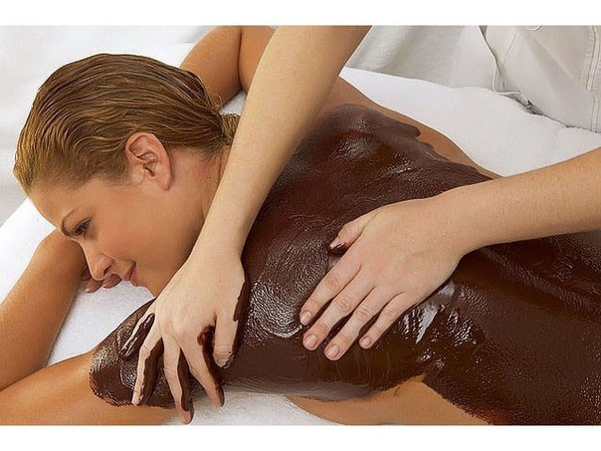
"Шоколадный массаж!..."
(Продолжительность-1ч 30 мин; стоимость-1.500 руб)
(В процедуру входит: теплый душ, шоколадный массаж всего тела, обертывание, шоколадный массаж лица, маска для лица из шоколада.)
Массаж с шоколадом – не просто мечта любого сладкоежки, но и совершенно замечательная оздоровительная процедура. В качестве массажного масла в этом случае используется натуральный шоколад, порошок какао и масло какао-бобов. А состоит шоколадный массаж из двух частей: собственно массажа и шоколадного обертывания.
В чем польза шоколадного массажа? Помимо отличной релаксации, сеанс такого массажа позволяет убрать омертвевшие частички кожи за счет нежного эффекта пилинга порошка какао. Кроме того, кофеин, содержащийся в шоколаде и масле какао-бобов, отлично борется с целлюлитом и стимулирует обменные процессы. Ну а масло какао-бобов питает, восстанавливает и смягчает кожу. Суставы с удовольствием принимают разогревающий эффект от массажа, а нервная система буквально питается ароматом шоколада. Ведь именно он, шоколад, способствует выработке гормона счастья. Все это ведет к состоянию уравновешенности и спокойствия, и в тоже время – к появлению сил и энергии, возрастанию сексуального желания!...
Лицо женщины – первое, на что всегда обращают внимание мужчины. Чтобы ваше лицо сияло красотой, мало правильно питаться. Нужно периодически ухаживать за кожей лица, и шоколад для такого ухода подходит, даже более чем. Маски из шоколада сужают поры, тонизируют кожу, постепенно обновляя ее.
Перед шоколадным массажем проводится очищение всего тела (пилинг), а в завершение процедуры приятный шоколадный массаж лица и маска для лица из шоколада!...
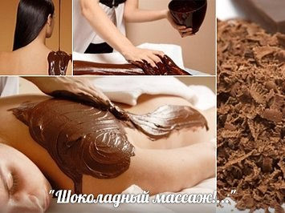

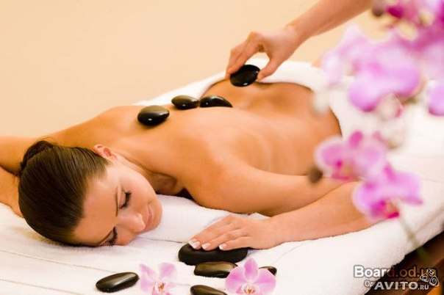
"Стоунтерапия" (массаж теплыми камнями...)
В наше время каждодневные стрессы считаются уже почти нормой, а синдром хронической усталости перерос в настоящую проблему, поэтому всё больше лечебных центров ориентируются на SPA-тенденции, где, наравне с традиционным уходом и лечением большое внимание уделяется гармонизации души и тела. Одной из таких процедур стала «стоунтерапия», основанная на древних ритуалах и принципах восточной медицины.
Стоунтерапия получила своё название от английского слова stone — «камень». Это массаж, который проводится гладкими камнями. При стоунтерапии для массажа используются идеально гладкие, максимально сплющенные, вулканического происхождения камни. Они обладают способностью долгое время сохранять тепло и, кроме того, содержат магний, железо и огромное количество полезных микроэлементов.
Сеанс стоунтерапии проводится в расслабляющей обстановке мягкого света и нежных запахов.
Стоунтерапия быстро завоевала симпатии и российских женщин. Секрет стоунтерапии прост: она снижает влияние невротизирующих факторов современной жизни, снимает напряжение мышц, повышает общий тонус организма и выводит токсины, значительно улучшает состояние кожи (она становится потрясающе гладкой и эластичной), помогает быстрее растаять жировым отложениям. Со стоунтерапией отлично сочетается ароматерапия: масла наносят на камни и, сочетаясь с теплом от камней, массажными техниками целебное действие эфирных масел проявляется более ярко.
Согласно многочисленным исследованиям, стоун-терапия стимулирует энергетические центры тела, благотворно воздействует на сердечнососудистую систему, способствует нормализации артериального давления, снимает мышечные и головные боли, психологическое напряжение, позволяет решать проблемы с пищеварением, бессонницей.
Особенно полезна стоунтерапия в холодное время года, зимой или в межсезонье, когда нас мучают хандра, бессонница, хроническая усталость и недостаток тепла. Всего один сеанс — и тело оживёт, а Вы почувствуете прилив сил и море положительных эмоций.
Стоунтерапия — это своего рода мироощущение сотен поколений людей, привыкших жить в гармонии с природой и умеющих брать от неё всё лучшее!

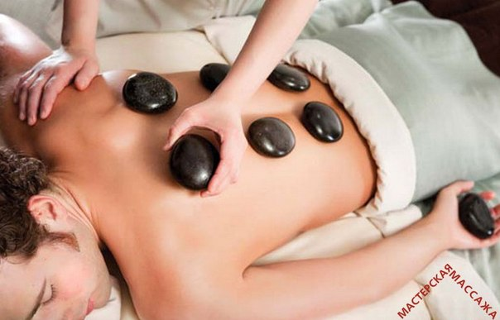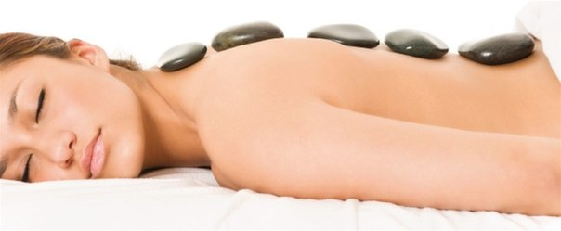
Стоун-терапия — антистрессовая процедура, для решения конкретных проблем клиента и достижения максимально высокого эффекта, оздоровления, повышения жизненного тонуса!
Стоун-терапия является одним из наиболее древних способов лечения, в основе которого лежит массаж горячими камнями. Основной эффект в процессе стоун-терапии, помимо целебных свойств горячих камней, достигается за счет применения различных техник массажа. Приемы стоун-терапии прекрасно воздействуют на организм человека как на физическом, так и на эмоциональном уровне.
В частности, за счет стоун-терапии происходит значительное улучшение процессов обмена веществ, происходит стимулирование иммунной и нервной систем, излечиваются головные боли, побеждается хроническая усталость, устраняются резкие колебания в настроении, проходит депрессия и достигается общий расслабляющий эффект, улучшается состояние сердечно-сосудистой системы. Многие специалисты считают стоун-терапию ничем иным, как способом мироощущения людей, живущих в абсолютной гармонии с природой.
Несмотря на то, что метод стоунтерапии насчитывает тысячи лет, официально он был представлен лишь в 1993 году врачом-массажистом Мэри Нельсон.
Почему многие люди, побывавшие на процедуре стоун-терапии, так сильно хотят снова побывать там? У каждого человека свое мнение на этот счет, однако большинство из них сходятся в одном – сеанс стоун-терапии прекрасно воодушевляет, восстанавливает жизненные силы, оказывая при этом расслабляющий эффект. Человек с каждым новым сеансом открывает для себя что-то новое, незнакомое ранее, а потому каждый последующий сеанс ожидается человеком с огромным нетерпением!...

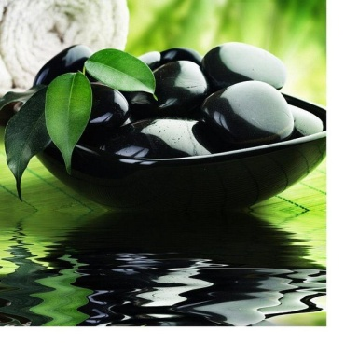

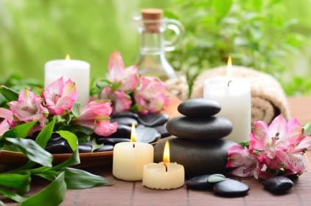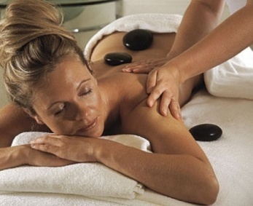
Камни являются источником энергии, благодаря которой устраняется усталость, снимается мышечное напряжение, побеждаются негативные состояния души. К тому же камни обладают уникальной способностью перераспределять жизненную энергию внутри организма человека, наделяя ею те части тела, в которых наблюдается дефицит данной энергии.
После однократной процедуры:
• отсутствие вялости и сонливости непосредственно после процедуры;
• прилив сил, бодрости:
• чувство легкости в мышцах и организме в целом.
После курсового лечения:
• увеличение работоспособности:
• улучшение настроения и эмоционального состояния;
• вызывает выработку эндогенного тепла, повышение местного иммунитета и предотвращение развития ОРЗ:
"Жизнь в городской суете отнимает много энергии, а стрессовые ситуации угнетающе действуют на организм, именно поэтому важно время от времени давать себе возможность отдохнуть от повседневных хлопот и насладиться покоем!... "Массажный фитокабинет" предлагает эксклюзивную процедуру "STONE-THERAPY" – биоэнергетический массаж горячими камнями!
Стоунтерапия - лечение теплыми камнями. Вы навсегда запомните прикосновение "живого" камня и останетесь благодарны специалисту, подарившему Вам эту сказку!!!
Сеанс стоунтерапии проводится в расслабляющей обстановке мягкого света и нежных ароматов, которая позволяет посетителям расслабиться, погрузиться в ауру приятных ощущений: эфирные масла окутают Вас своим экзотическим ароматом, свечи создадут таинственную расслабляющую атмосферу, на фоне которой слышны мелодии расслабляющей музыки. Умелые руки специалиста, в сочетании с изысканными косметическими средствами, увлекут Вас в далекую от суеты "страну расслабления и блаженства"! ... Подарите долгожданный отдых душе и телу!!!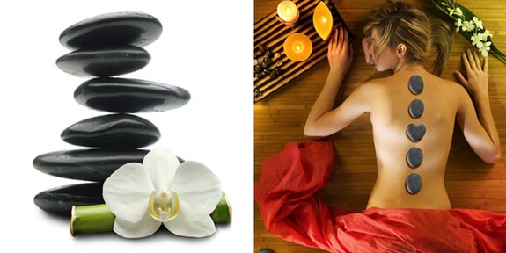

"Подарочный сертификат на массаж!..."
Выбирая подарок для близкого человека, обязательно стараешься предугадать его реакцию на приятный сюрприз. Сегодня широкое распространение получили всевозможные подарочные сертификаты, которые дают возможность воспользоваться определенной услугой. Но как же здесь не ошибиться с выбором? Очень просто!...
Если вы преподнесете в качестве презента сертификат в спа-салон "Эльмед", точное попадание «в яблочко» гарантировано! От такого подарка не откажется ни одна представительница прекрасного пола. Да и большинству современных мужчин подобный сюрприз наверняка придется по душе. Сертификат в SPA-салон "Эльмед", – это пропуск в чудесный мир красоты, здоровья и положительных эмоций. Воспользуйтесь этим уникальным предложением не откладывая надолго!
Сертификат в SPA-салон "Эльмед", здоровье – в подарок!...
Подарочный сертификат в SPA-салон "Эльмед", предоставляет своему обладателю возможность на практике оценить мастерство массажиста. Вниманию посетителя будет предложен широкий спектр оздоровительных процедур. Имея на руках сертификат, можно выбрать любую понравившуюся SPA-программу. Разумеется, с учетом возраста, общего физического состояния и показаний к проведению процедуры.
Сертификат открывает доступ к любым оздоровительным комплексам, представленным в перечне услуг. Выбрав, к примеру, оздоровительный общий массаж, можно в кратчайшие сроки буквально "встать на ноги" – избавиться от любых недугов и хронической усталости. Другая популярная SPA-процедура, которую дарит сертификат, – оздоровительный массаж спины – помогает повысить работоспособность и поддерживать мышцы спины в оптимальном тонусе.
Сертификат в SPA-салон "Эльмед", красота – в подарок!...
Идеальным сюрпризом для любимой женщины по праву можно назвать подарочный сертификат в SPA-салон "Эльмед", Умелые руки специалиста по массажу и лучшие процедуры по уходу за внешностью – в вашем полном распоряжении! Это поможет избавиться от лишних сантиметров в области талии, вернуть тонус мышцам груди, сделать живот плоским, а бедра – стройными. Подарочный сертификат в SPA-салон "Эльмед", творит настоящие чудеса!...
SPA-отдых или массаж станет великолепным подарком для близких людей, друзей и бизнес-партнеров (на каждый конверт предлагается красиво оформленный подарочный сертификат и квитанция), а для полного удобства предоставляется дополнительная услуга «Доставка ПС по указанному вами адресу» (за доп. плату +100 руб. к стоимости ПС по г.Стерлитамаку)!!!
Сертификаты предоставляются на любую сумму и на любую услугу из перечня всех услуг SPA-салона "Эльмед" (курс или разовое посещение). По вопросам покупки подарочных сертификатов звонить по тел: +7(3473)41-39-79; моб. +7(917) 477-10-07; +7(919)145-40-55.

Специальная программа-уход «Стройный силует»
(антицеллюлитная, курс: 10 дней)
Стоимость: 11.000 руб.
1 день: массаж ручной антицеллюлитный (живот,бока,бедра,ягодицы) –1 час;
+ обертывание с глиной (зона бриджи,живот) – 40 мин;
+ моделирующий крем;
+ ароматерапия.
2 день: медовый массаж (зона бриджи) – 50 мин;
+ моделирующий крем;
+ ароматерапия.
3 день: массаж «Бразильская попка» - 50 мин;
+ моделирующий крем;
+ ароматерапия.
4 день: массаж медово-баночный (зона бриджи) – 1 час;
+ обертывание шоколадное (зона бриджи,живот) – 40 мин;
+ моделирующий крем;
+ ароматерапия.
5 день: массаж ручной лимфодренажный (живот,бока,бедра,ягодицы) –1 час;
+ моделирующий крем;
+ ароматерапия.
6 день: массаж «Бразильская попка» - 50 мин;
+ обертывание медово-горчичное (зона бриджи,живот) – 40 мин.
+ моделирующий крем;
+ ароматерапия.
7 день: медово-баночный массаж (зона бриджи) – 1 час;
+ моделирующий крем;
+ ароматерапия.
8 день: массаж ручной лимфодренажный (живот,бока,бедра,ягодицы) –1 час;
+ обертывание с глиной (зона бриджи,живот) – 40 мин.
+ моделирующий крем;
+ ароматерапия.
9 день: массаж «Бразильская попка» - 50 мин;
+ моделирующий крем;
+ ароматерапия.
10 день: массаж ручной лимфодренажный (живот,бока,бедра,ягодицы) –1 час;
+ обертывание шоколадное (зона бриджи,живот) – 40 мин.
+ моделирующий крем;
+ ароматерапия.

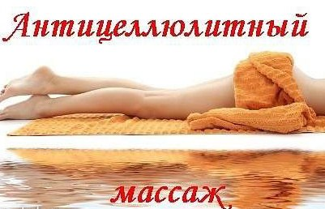

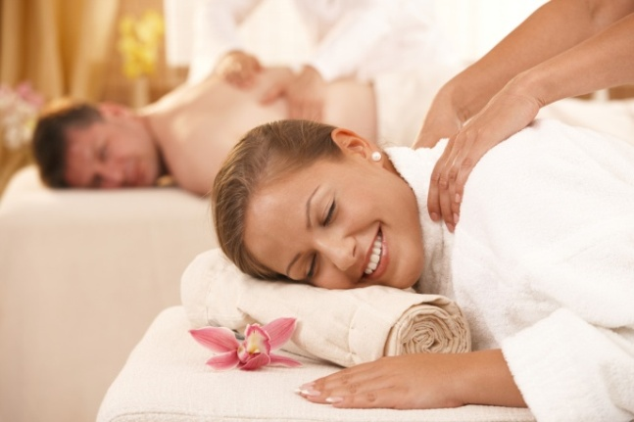

*****SPA-программа «ДЛЯ ДВОИХ»!!!...***** (2ч 30 мин; 3000 руб)

***** Теплый душ, прогрев в хамаме – 25 мин;

***** Ванночка с морской солью – 5 мин;

***** Пилинг-массаж для него и нее – 30 мин;

***** Аромамассаж общий для него и нее – 1 час;

***** Романтическое украшение зала с лепестками роз –

- пребывание наедине после общего массажа - 30 мин;

***** Ароматерапия;

***** Чайная церемония, свечи и романтическая SPA-музыка!...

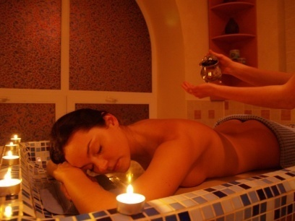

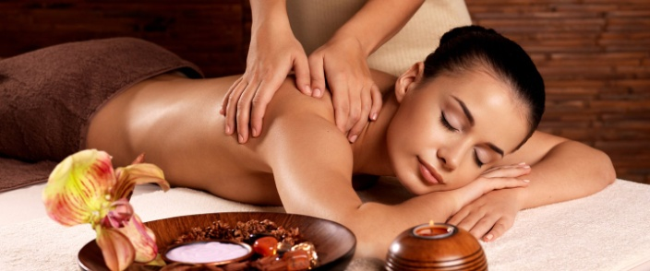

*****SPA-программа для любимой/любимого "Леди-SPA/Джентельмен-SPA"!!!...*****

(2ч 15 мин; 1500 руб)

***** Теплый душ, прогрев в хамаме – 25 мин;

***** Ванночка с морской солью – 5 мин;

***** Пилинг-массаж – 30 мин;

***** Аромамассаж общий– 1час;

***** Романтическое украшение зала с лепестками роз –

- отдых после общего массажа - 15 мин;

***** Ароматерапия;

***** Фиточай, свечи и романтическая SPA-музыка!...
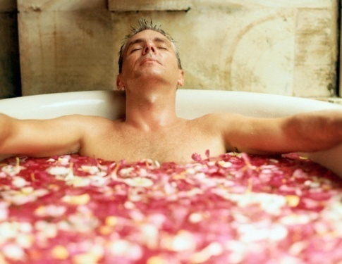

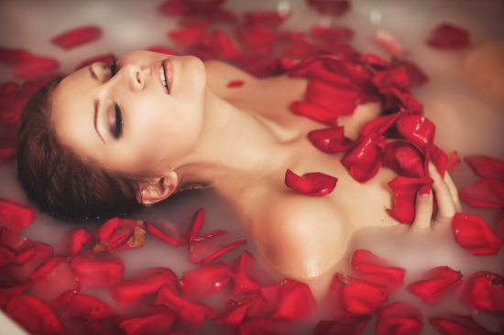

SPA-программа для мужчин
«Релакс»
(3 часа; стоимость – 2.700 руб)

- Теплый душ;
- Пилинг-массаж;
- Хамам (прогрев);
- Ароматерапия, SPA-музыка;
- Ванночка для ног (с морской солью);
- Массаж головы;
- Фиточай, отдых в зоне релакс;
- Общий релакс-массаж (с аромамаслом).

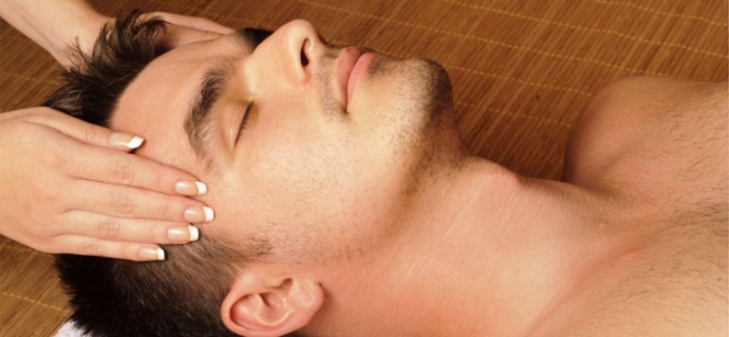

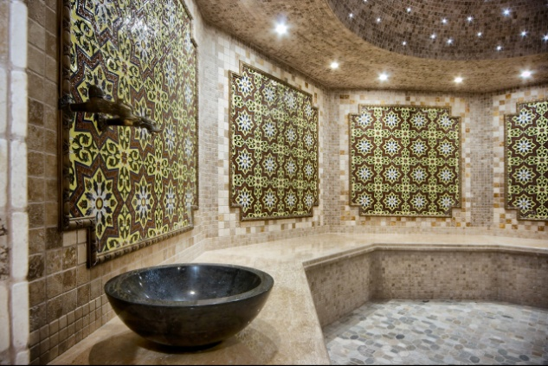

SPA-программа для женщин
«Релакс»
(3 часа; стоимость – 2.700 руб)

- Теплый душ;
- Пилинг-массаж;
- Хамам (прогрев);
- Ароматерапия, SPA-музыка;
- Ванночка для ног (с морской солью);
- Массаж головы;
- Фиточай, отдых в зоне релакс;
- Общий релакс-массаж (с аромамаслом).

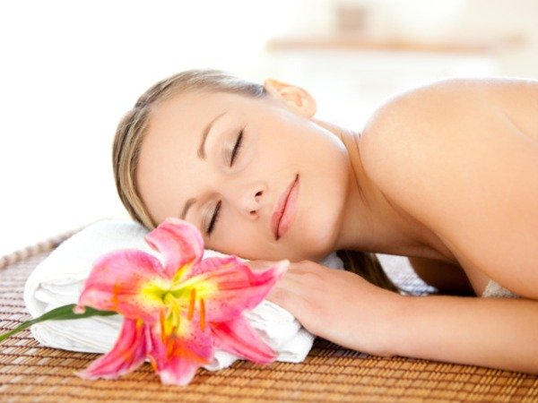
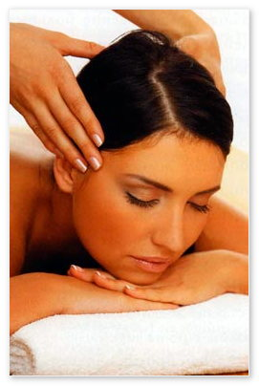

"Восстановительная релакс-программа для мамочек «Восстановление после родов +Антистресс»
Беременность – один из самых прекрасных периодов в жизни каждой женщины. Однако это и время больших перемен – меняется ритм жизни, режим питания, объем двигательной активности… будущая мама больше думает о своем малыше, отодвигая заботу о себе на второй план. Именно поэтому, когда роды позади, приходит время заняться собой.
Для того, чтобы привести фигуру после родов в отличную форму, необходимо правильно питаться, заниматься спортом и пройти курс из антицеллюлитных жиросжигающих процедур, которые позволят быстро восстановить фигуру после родов: подтянуть кожу, сделать ее гладкой упругой, сократить растяжки, придать соблазнительную форму ягодицам и груди, убрать лишние жировые отложения.
Для девушек и женщин, кому недавно посчастливилось стать мамой, SPA-салон «Эльмед» предлагает восстановительную комплексную релакс-программу после родов «Восстановление после родов+Антистресс», направленную на коррекцию фигуры после родов и на восстановление эмоционального состояния. Отличительными особенностями в массаже после родов является то, что все техники и массажные приемы используются на подтяжку кожи как живота, так и других зон, требующих этого, на сокращение целлюлита и растяжек. Эмоциональное состояние тесно связано с физическим состоянием здоровья молодой мамы, т.к. человек не может длительное время находиться в напряжении, без отдыха; а если при этом он испытывает эмоциональный дискомфорт, переживания, то это приводит к хроническим болезненным состояниям, из которых самостоятельно выйти очень сложно.
Для того, чтобы не допустить развитие хронической усталости, нужно вовремя отдыхать, нужно уметь отдыхать и расслабляться. Отдых - жизненно необходим! SPA-салон «Эльмед» предлагает Вам надежный способ восстановления фигуры и жизненных сил – релакс-программа «Восстановление после родов+Антистресс»!...
Релакс-программа «Восстановление после родов+Антистресс» в SPA-салоне «Эльмед» состоит из семи посещений, стоимостью: 12.000 руб.
1 день: консультация специалиста по массажу; +пилинг-массаж – 30 мин; + ванночка с морской солью д/ног; +общий релакс-массаж – 1 ч 20 мин; + моделирующий крем (финишный антицеллюлитный уход); + ароматерапия, SPA-музыка; + фиточай, отдых. 2 день: массаж ручной антицеллюлитный (живот, бока, бедра, ягодицы) –1 час; + обертывание с глиной и эфирным маслом (зона бриджи, живот) – 40 мин;
+ моделирующий крем (финишный антицеллюлитный уход);
+косметический массаж лица и шеи - 25 мин; +маска д/лица - 15 мин;
+ ароматерапия; + фиточай, отдых. 3 день: массаж «Бразильская попка» - 1 час;
+ моделирующий крем (финишный антицеллюлитный уход);
+ парафинотерапия рук (ванночка д/рук, пилинг) - 35 мин; + релакс-массаж головы - 15 мин; + ароматерапия, SPA-музыка; + фиточай, отдых.
4 день: массаж антицеллюлитный медовый (зона бриджи) – 1 час;
+ обертывание шоколадное (зона бриджи, живот) – 40 мин;
+ моделирующий крем (финишный антицеллюлитный уход);
+ косметический массаж лица и шеи - 25 мин; +маска д/лица - 15 мин;
+ ароматерапия; + фиточай, отдых. 5 день: массаж антицеллюлитный медово-баночный (зона бедер и ягодиц ) – 1 час;
+ обертывание с глиной и эфирным маслом - 40 мин; + моделирующий крем (финишный антицеллюлитный уход); + косметический массаж лица и шеи - 25 мин; +маска д/лица - 15 мин; + ароматерапия; + фиточай, отдых.
6 день: массаж ручной лимфодренажный (живот,бока,бедра,ягодицы) –1 ч;
+ обертывание кофейное (зона бриджи,живот) – 40 мин; + массаж рук - 30 мин;
+ моделирующий крем (финишный антицеллюлитный уход); + ароматерапия; + фиточай, отдых.
7 день: массаж шоколадный (с обертыванием на все тело) - 1 ч 30 мин; + шоколадный массаж лица и шеи; +маска шоколадная д/лица; моделирующий крем (финишный антицеллюлитный уход); + ароматерапия, SPA-музыка; + фиточай, отдых.

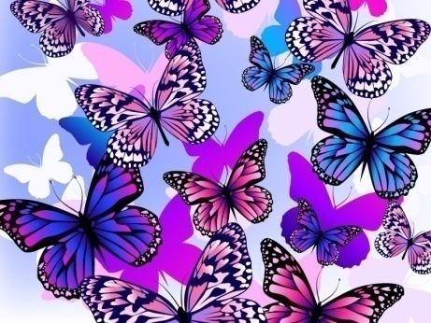

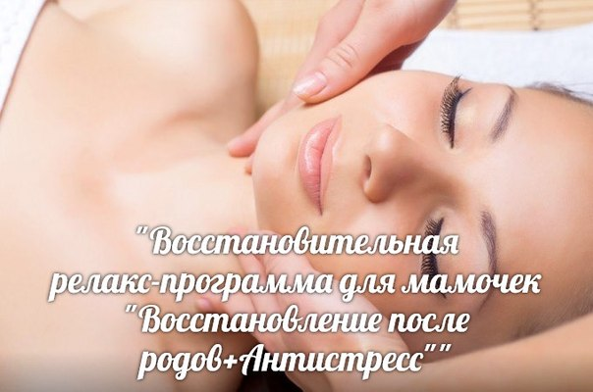

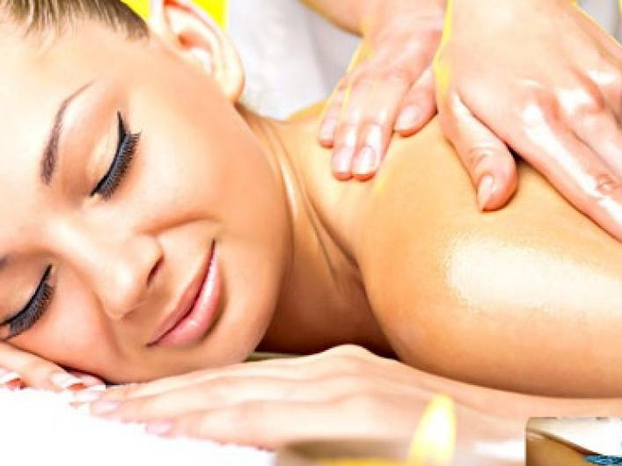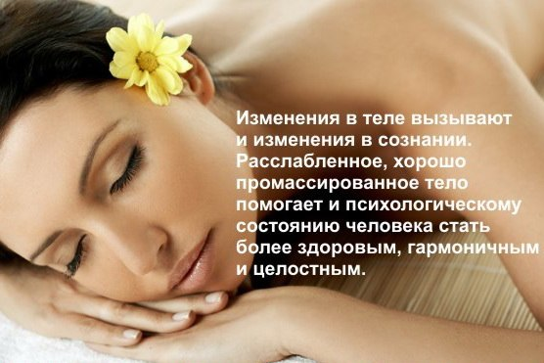
На коже человека находится масса нервных окончаний, воздействуя на которые можно спровоцировать выделение эндорфина – гормона счастья. Именно поэтому, человек после практически любого вида массажа чувствует себя умиротворенным, отдохнувшим и счастливым!
Классический оздоровительный массаж помогает человеку расслабиться, снять нервное напряжение, восстановить силы и ликвидировать все негативные последствия стресса. Он позволяет избавиться от боли в суставах и мышцах, улучшить кровообращение и нормализовать обмен веществ. Несколько сеансов оздоровительного массажа помогут нормализовать артериальное давление, сделать сон более глубоким и спокойным.
Массаж оказывает многообразное воздействие на кожу. Во время массажа кожа очищается и избавляется от отторгающихся роговых чешуек эпидермиса. Он улучшает секреторную функцию сальных и потовых желез, повышает кожно-мышечный тонус, усиливает кровообращение, устраняет влияние венозного застоя. Бледная, сухая и дряблая кожа всего после нескольких сеансов массажа делается розовой, бархатистой и упругой.
Но и это еще не все! Массаж прекрасно воздействует на мышечную систему.
Мышцы человека должны постоянно находиться в тонусе. Благодаря массажу, который вызывает то сокращения, то расслабление мышц повышается их эластичность, они становятся более гибкими и упругими. Именно поэтому массаж особо рекомендуется людям, ведущим малоподвижный образ жизни.
Массаж оказывает глубокое воздействие на периферическую нервную систему, он способствует улучшению проводимости нерва, ускоряет процессы регенерации в случае его повреждения.
Кроме того, массаж благоприятно влияет и на лимфатическую систему, помогая выводить из организма накопившиеся токсины.
Косметический массаж позволит улучшить состояние кожи и избежать ее преждевременного старения.
«Релакс-массаж» исцеляет не только тело, но и душу. Этот вид массажа, с помощью легких массажных техник и с применением аромамасел, позволяет полностью расслабиться, снять нервное напряжение, значительно улучшить кровообращение. После нескольких сеансов массажа на смену депрессии приходит активность, приятные эмоции и новые силы!

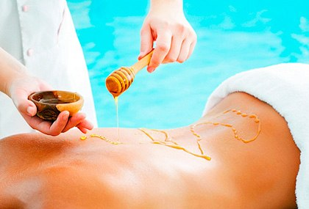
«Медовый массаж»
Массаж – поистине великолепное открытие человечества, и в этом не стоит сомневаться. Именно массаж помогает нам держать наше тело в тонусе, а также улучшать самочувствие и настроение. Однако, открытием классического вида массажа человечество не ограничилось, и со временем были созданы виды массажа, включающие в себя пользу не только самого физического воздействия массажиста на тело человека, но и целебный эффект применяющихся в его процессе биологически активных веществ.
Одним из наиболее популярных видов такого массажа является медовый массаж. Именно об этом виде массажа и пойдет речь далее. Безусловно, главной изюминкой медового массажа считаются целебные свойства меда, которые, в сочетании с массажными действиями массажиста, усиливаются в разы. Чем же так полезен мед? В своем составе мед содержит множество полезных минералов, среди которых калий, натрий, кальций, железо, магний, сера и хлор, а также мед содержит в своем составе витамины С, В1, В2, В3, В5, В6.
Перед тем, как применять процедуру медового массажа, настоятельно рекомендуется проконсультироваться с врачом, т.к. имеется немало противопоказаний. Зато они прекрасно компенсируются пользой, которую несет в себе применение медового массажа. В частности, медовый массаж является превосходным средством поддержания прекрасной физической и психической формы в случае наличия серьезных стрессовых ситуаций, хорошо борется с усталостью и наполняет жизненными силами и легкостью.
Целью медового массажа чаще всего является оказание помощи при заболеваниях позвоночника, восстановление энергетики всех органов тела, очистка энергетических каналов, борьба с ощущениями дискомфорта в суставах. У человека после нескольких сеансов медового массажа существенно повышается уровень жизнерадостности, восстанавливаются жизненные силы, появляется невероятная легкость в движении, проходят ощущения боли, повышается уровень активности.
Медовый массаж рекомендуется применять при радикулите и хронических проявлениях простуды. В борьбе с данными заболеваниями медовый массаж настолько эффективен, что способен заменить методы традиционной медицины. Медовый массаж нередко используется как важнейшая составляющая большинства антицеллюлитных программ и программ коррекции веса. Медовый массаж существенно улучшает кровообращение в глубоких слоях кожи и находящихся рядом с ними мышцах, помогает улучшить питание тканей и внутренних органов. Мед считается веществом, прекрасно абсорбирующим токсины и способствующим выведению токсинов и шлаков из организма. Регулярное применение медового массажа – источник здоровья и отличного настроения!

"Медовый антицеллюлитный массаж"
Есть очень много способов избавиться от признаков "апельсиновой корки", но не каждый из них действительно помогает. Наиболее эффективным средством в борьбе за красоту считается медовый массаж, который помог многим женщинам стать стройнее и красивее.
Почему мёд?... Мёд обладает многими полезными свойствами, поэтому неудивительно, что его часто используют в косметологии. Помогает он и против целлюлита. Мёд содержит витамины группы В, аминокислоты, кальций, цинк, калий, магний, йод и многие другие полезные вещества. Медовый массаж улучшает кровообращение, обменные процессы, это приводит к тому, что кожа становится более гладкой и упругой, а целлюлит вместе с лишними сантиметрами, исчезает.
Сила воздействия медового массажа основывается на сочетании полезных свойств меда - этого кладезя биологически активных веществ - с эффектом от применения традиционных массажных приемов. После проведения курса медового массажа не только разглаживается целлюлит, но и улучшается общее состояние кожи: она становится нежной и шелковистой!

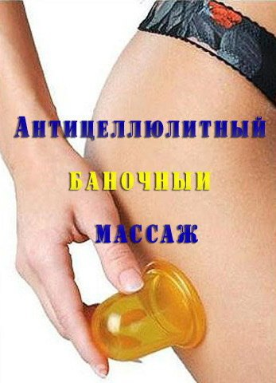

"Антицеллюлитный вакуумный
(баночный) массаж"
Вакуумный (баночный) антицеллюлитный массаж применяется активно в косметологии в целях устранения эффекта «апельсиновой корки» и лечения локального целлюлита на задней поверхности бедра, в области ягодиц и зоне «галифе». Разрежение, создающееся при вакуумном массаже, увеличивает интенсивность обмена веществ, усиливает снабжение тканей кислородом, улучшает кровоснабжение. Данный эффект способствует стимуляции лимфодренажа, укреплению и обновлению кожи, что в результате приводит к устранению «апельсиновой корки». Более того, при длительном воздействии банки возникает разрыв рестрикций (спаек) и выравнивается подкожная жировая клетчатки. Нужно сказать, что подобный эффект будет в несколько раз сильнее, чем при ручном массаже. Кроме того, во время воздействия банкой вызывается незначительное растяжение кожи, оказывающее при фиброзном виде целлюлита очень полезный эффект.

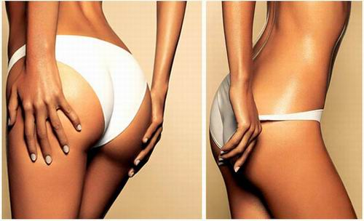

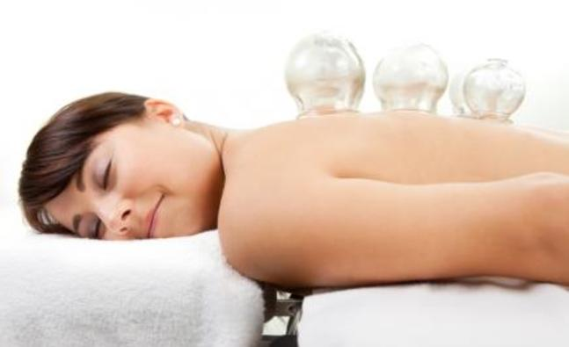

"Баночный вакуумный массаж"
Баночный вакуумный массаж (скользящий баночный массаж) – в основе эффекта от баночного массажа лежит метод, основанный на раздражение рецепторов кожи, благодаря создающемуся в банке отрицательному давлению (вакууму). Под действием скользящего баночного массажа улучшается кровообращение, микроциркуляция, улучшение циркуляции межтканевой жидкости, устранение застоев в каналах (меридианах), улучшение обмена веществ, выводятся токсины продукты обмена веществ, нормализуются регуляторно-обменные процессы и активизируется функции органов. А также кожа становится более эластичной и упругой.
Баночный массаж прекрасно зарекомендовал себя в борьбе с остеохондрозом и отложением солей. При массаже лечебными банками осуществляется глубокая проработка мышц и фасций спины при помощи вышеуказанного воздействия достигается глубокий разогрев паравертебральных зон, что дает великолепный закрепляющий эффект плюс снятие симптомов остеохондроза.
Данный тип массажа спины эффективен при простудных заболеваниях, заболеваниях позвоночника и заболеваниях поясницы. При регулярном прохождении процедур баночного массажа совершается эффективное выведение токсинов и ненужных солей. Данный эффект отлично сказывается на работе всего организма человека!

"Массаж головы 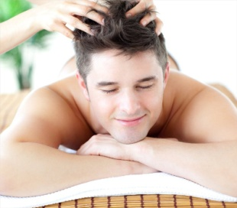 (волосистой части)"
У вас часто болит голова? В конце рабочего дня теряется ясность мышления? Тогда вам самое время вспомнить о таком древнем приеме, проверенном временем, как массаж головы. Массаж способен снять усталость, утомление и даже может повлиять на рост волос, оздоровить кожу головы.
Ведь благодаря массажу улучшается кровообращение в коже головы, а, следовательно, и доставка питательных веществ к коже. Конечно же, происходит улучшение роста волос, оздоровление их. Кроме того, отшелушиваются отмершие частицы кожи головы, очищаются сальные железы, что тоже идет только на пользу, волосы становятся гуще, приобретают здоровый блеск. При проведении массажа головы запускаются сложная цепь реакций организма человека рефлекторного характера. Массаж используют и при проблемах неврологического характера.
После массажа неизменно чувствуется расслабление мышц и даже улучшается настроение. Массаж хорош, как профилактическая мера, если у вас частые мигрени, головокружения-регулярный массаж поможет вам избавиться от них или заметно уменьшить все эти неприятные симптомы, а также для снятия эмоционального напряжения, стрессов. Хороший массаж принесет только пользу вашему организму!
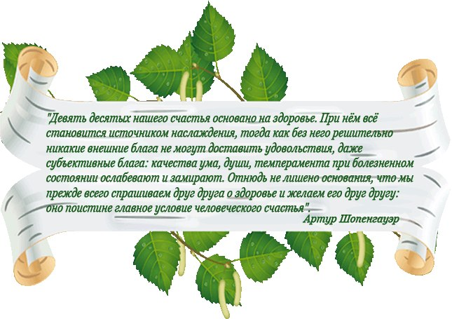

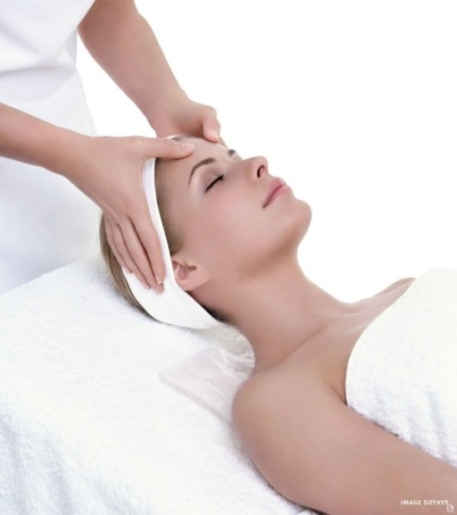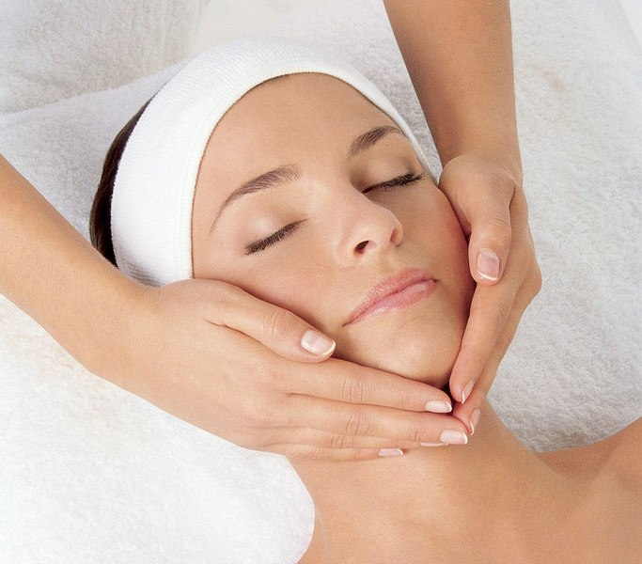
«Косметический массаж лица и шеи»
Косметический массаж - необходимая составляющая часть в общем косметическом уходе за кожей лица и шеи. Проводимый правильно и систематически, способствует замедлению процесса старения кожи лица и шеи, помогает достичь следующих результатов:
***** значительно замедляется увядание и старение кожи;
***** восстанавливается и сохраняется хорошая форма лица;
***** укрепляются мышцы лица и шеи;
***** улучшается состояние кожи- она становится гладкой и упругой, восстанавливается здоровый цвет кожи лица и шеи;
***** происходит очищение кожи от сальных пробок и ороговевших клеток;
***** происходит рассасывание на коже лица рубцов, а также уплотнений, появившихся в результате юношеских угрей;
***** устраняется отечность и одутловатость лица;
***** уменьшаются жировые отложения, исчезают складки и "двойной подбородок".
Правильно проведенный косметический массаж способствует активизации обмена веществ, очищает кожу, ускоряет кровообращение, помогает удалять из тканей продукты жизнедеятельности организма, облегчает дыхание кожи, поддерживает тонус мышц. В результате проведения процедуры косметического массажа происходит значительное улучшение самочувствия пациента, поднимается настроение, человек становится бодрым и энергичным!
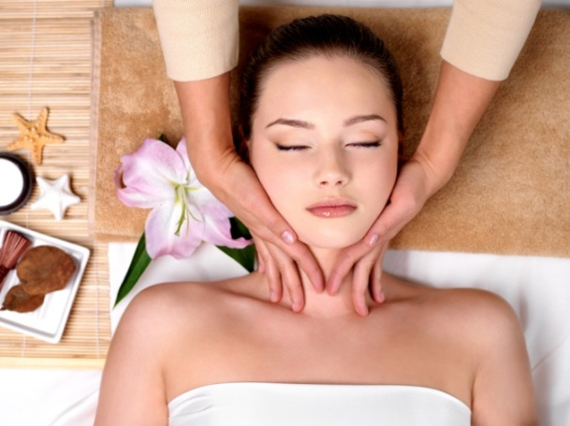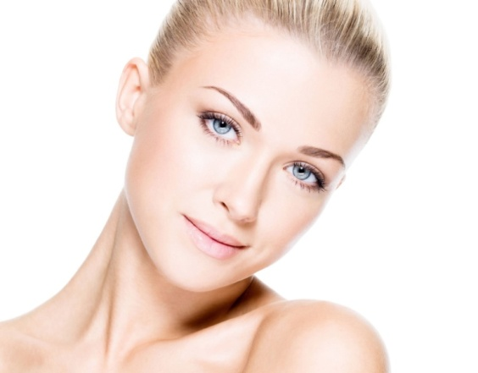

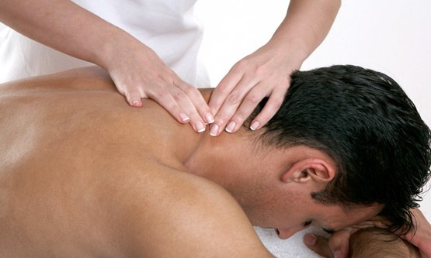
"Массаж воротниковой зоны"
Воротниковая зона (анатомически представляющая собой область шеи, надплечий, а также затылочную область) является одной из главных рефлексогенных зон организма человека, имеющих хорошую иннервацию и тесную взаимосвязь с внутренними органами и вегетативными сплетениями. Именно поэтому широкое распространение получил массаж воротниковой зоны.
Польза от массажа воротниковой зоны неоценима, ведь эффекты включают в себя, помимо улучшения микроциркуляции тканей, укрепления мышечного корсета шеи, снятия мышечного спазма, мощное рефлекторное влияние. Оно заключается в развитии сосудистой реакции (как расслабление, так и спазм сосудов), седативном или тонизирующем эффекте, регуляции работы внутренних органов. При помощи данной процедуры можно нормализовать артериальное давление, справится с некоторыми причинами нарушений сна, да и просто улучшить настроение пациента!
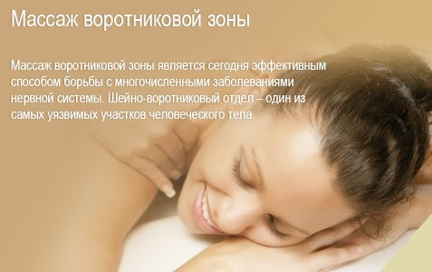

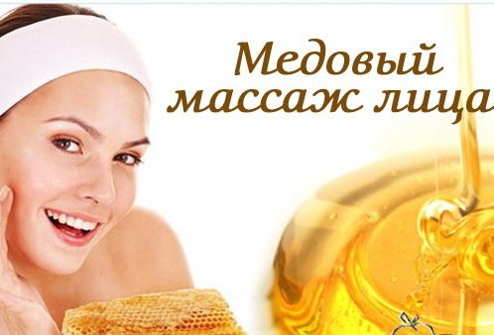
Мы привыкли считать, что массаж лица - это косметическая процедура и применяют ее в основном женщины. Но массировать лицо необходимо всем, и не только с тем, чтобы хорошо выглядеть, но и чтобы быть здоровыми и хорошо себя чувствовать!
Наше лицо-это тоже своеобразное зеркало организма, так же как и ладони рук, уши, стопы. Массирование этих частей тела оказывает благотворное действие на весь организм.
Мед наносится по лицу ровным слоем. Вы заметите, что капельки меда распределились по лицу неравномерно: незашлакованные поры впитали мед, а капельки остались там, где кожа ” не работает”.
Медовый массаж лица и заключается в прочистке этих пор: легкими надавливаниями пальцев на лицо поры открываются. Этот эффект прилипания и отрыва пальцев создает легкий вакуум, что позволяет вытянуть сальные пробки. Кстати, такой же массаж рекомендуется при целлюлите.
Но самое главное, что после медового массажа лица и внутренние органы начинают активизироваться, т.к. это можно усилить воздействием на те части лица, которые связаны с определенными органами. Например, при заболеваниях бронхов и легких следует активнее массировать щеки. При дисбактериозе, нарушениях кислотно-щелочного баланса в пищеводе следует сосредоточить усилия на лбу. При гинекологических проблемах у женщин или урологических у мужчин- на области подбородка ниже ямки под нижней губой. При заболеваниях сердечно-сосудистой системы- на кончике носа.
Медовый массаж лица хорошо делать в первой половине дня. Курс лечения-10-15 сеансов- через день, то есть на полный курс требуется около месяца.
Массаж восстанавливает чувствительность кожи к температурному и световому воздействию. Клетки получают доступ к свету и к кислороду, что стимулирует образование новых молодых клеток.

"Массаж верхних 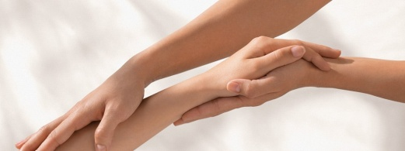
конечностей (рук)"
Каждый из нас, наверняка, ежедневно после тяжелого рабочего дня чувствует напряженность и усталость, особенно в конечностях рук. Мышцы рук в течение дня испытывают большие нагрузки, здесь накапливается сильное напряжение, которое в виде мышечных болей отдает либо в шею, либо в плечо.
Вернуть бодрость и хорошее самочувствие поможет массаж рук. Процедура массажа – не только одна из самых расслабляющих, но и самых полезных в мире. В древние времена ее использовали в качестве профилактики и лечения различных заболеваний. Массаж рук включает в себя массаж пальцев, кистей, лучезапястных суставов, предплечий, локтевых суставов, плеч, плечевых суставов, а также важнейших нервных стволов.
Холодные руки – доказательство нарушений кровообращения. Улучшение кровоснабжения ускоряет регенерацию кожи, следовательно, улучшает ее внешний вид. Массаж кистей рук благотворно отражается не только на состоянии кожи, но и на общем самочувствии, улучшая тонус и успокаивая нервы, поскольку именно здесь сосредоточено большое количество нервных окончаний.
"Массаж грудной клетки" 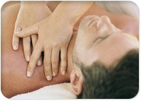
Массаж области грудной клетки показан в первую очередь в ходе лечения и для профилактики заболеваний дыхательной систем или их обострений. Специалисты так же рекомендуют проводить массаж грудной клетки при нарушениях менструального цикла, а так же при проблемах с нервной системой, включая бессонницу.
В ходе массажа грудной клетки происходит расслабление мышц указанной области тела, снятие мышечных зажимов, в свою очередь, приводит к устранению межрёберной невралгии и болей в области спины. Кроме этого, массаж грудной клетки улучшает кровообращение в мышцах, улучшая выведение из них продуктов обмена.
Эта процедура оказывает огромное влияние на состояние здоровья лёгких — улучшается отток мокроты из бронхов, облегчается дыхание при таких заболеваниях, как бронхиальная астма, а так же служит отличной профилактикой бронхо-лёгочных заболеваний как у детей, так и у взрослых!

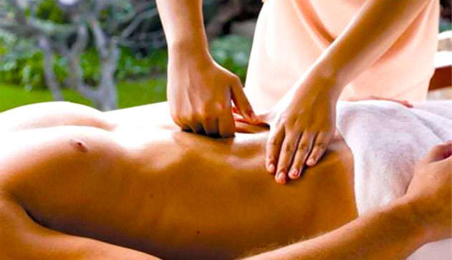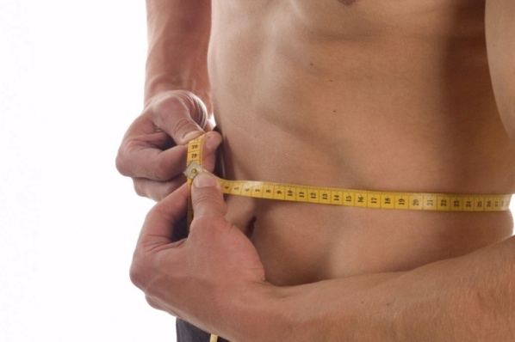
«Массаж живота»
Стройное тело, чистая упругая кожа – первые признаки здорового организма!... Красивая ухоженная дама никогда не останется без внимания противоположного пола, а чтобы выглядеть моложе, порою достаточно лишь привести в норму работу желудочно-кишечного тракта, избавиться от лишнего веса и жировых отложений. И в этом поможет эффективный, а потому очень популярный сегодня массаж живота.
Работа желудочно-кишечного тракта напрямую влияет на состояние кожи, волос, ногтей человека, а проблемы с желудком зачастую сигнализируют о наличии других серьезных расстройств и заболеваний. Именно поэтому кишечник и желудок требует особого внимания и заботы, и здесь важны не только правильное питание, витамины и лекарства, но и массаж.
Массаж живота является одновременно косметической и лечебно-оздоровительной процедурой, он предупреждает и даже лечит различные заболевания кишечника, желудка, почек, печени, органов малого таза. Более того, с помощью массажа удается устранить застойные явления органов желудочно-кишечного тракта, предотвратить камнеобразование в почках, желчном пузыре, привести в норму выделение желудочного сока. Все это способствует очищению организма, улучшению состояния кожи, ногтей, волос. Длительный оздоровительный и косметологический эффект массажа живота позволяет назначать его не только взрослым, но и детям.
Живот – одна из самых проблемных зон женского тела с точки зрения косметологии. Жировые складки на животе принимают форму полумесяца, и избавиться от них не помогают даже специальные физические упражнения. Для удаления складок необходим комплексный подход: соблюдение диеты, правильное питание и массаж!

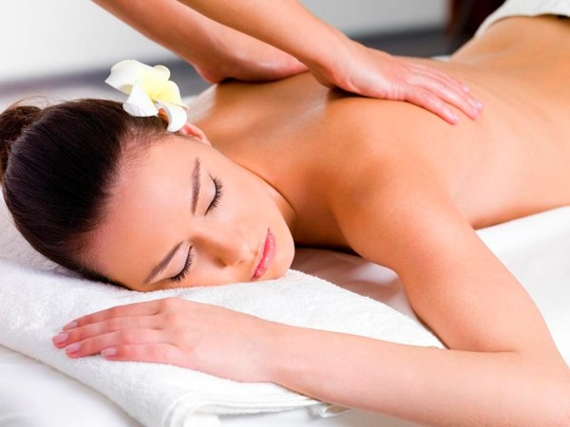
«Массаж спины и поясницы»
Спина каждый день испытывает большое количество огромных нагрузок. Позвоночник человека несет на себе большую тяжесть всего тела, поэтому спине приходится весьма тяжело. О том, что массаж очень полезен для человеческого организма, известно большинству людей. С помощью массажа, клетки питаются кислородом, и ткани отдают продукт метаболизма. Для кожи массаж обладает отличной стимуляцией желез, а также выводит различные токсины, повышает упругость кожи, нормализует тонус мышц и восстанавливает поврежденные волокна.
За спиной нужно тщательно следить, не только чтобы поддерживать ее здоровой, но так же чтобы иметь красивую и грациозную осанку. Позвоночник человека, имеет огромное влияние на здоровье организма. Если спина начинает болеть, то проблемы имеет не только позвоночник, но и весь организм. А это уже становится огромной проблемой, которая требует не только длительного лечения, но и больших материальных вложений. Массаж спины помогает расслабиться и снять напряжение, избавиться от боли и взбодриться. Также массаж способен избавить от отечности, усталости, головных болей, улучшить работу внутренних органов и поднять настроение.
Также массаж спины может проводиться только в определенных сегментах. С помощью баночного массажа можно добиться разогревающего эффекта, который устраняет отечность и отложение солей, а также является отличной профилактикой остеохондроза. Если человек имеет проблемы с позвоночником, сколиоз или в целях профилактики массаж следует делать курсами в 10 процедур, один раз в полгода.

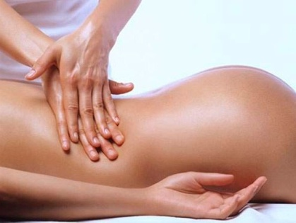 «Массаж пояснично-крестцовой
и ягодичной области »
При появлении болей в пояснице далеко не всегда способны помочь мази, кремы, поскольку они могут только уменьшить болевые ощущения, но не избавить от первоначальной проблемы. Решением станет массаж пояснично-крестцовой области с ягодичной областью, который расслабит мышцы и улучшит кровоток.
Массаж пояснично-крестцовой области наиболее часто рекомендуется при появлении радикулита у людей старшего возраста. Если появляются боли в пояснице, возникают болевые ощущения при поворотах, осложняется проведение движений, массаж позволит избавить от многих проблем. Он оказывает благоприятное действие на нервные окончания, берущие начало в пояснично-крестцовой области и регулируют функционирование, связок, мышц, сосудов, костей ног. Также массаж пояснично-крестцовой области с ягодичной областью полезен для молодого организма: дети всегда очень активны, нередко появляются проблемы с растяжением мышц. Массаж расслабляет мышцы, улучшает кровоток, что способствует общему улучшению тонуса всего организма!
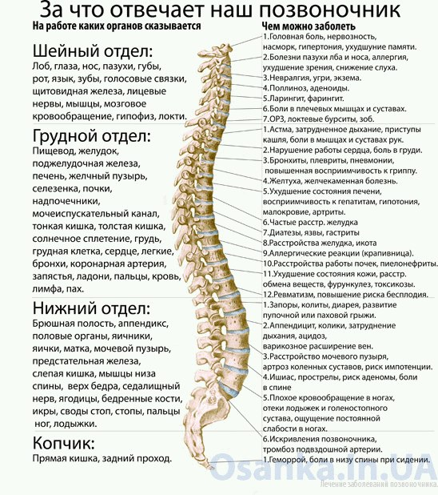

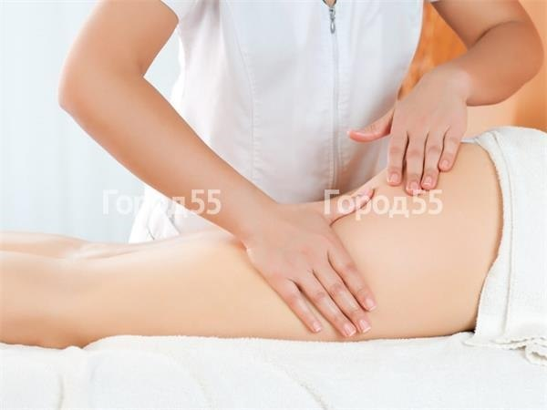
"Массаж антицеллюлитный (лимфодренаж: живота, бедер и ягодиц)"
Ручной антицеллюлитный массаж — классический вариант, сеансы которого пользуются стабильной популярностью!
Практически невозможно встретить женщину, которая бы не мечтала выглядеть обворожительно. Особой остроты данный вопрос набирает в преддверии весны, когда набранные за зиму лишние килограммы совсем не способствуют образу подтянутости и утончённости. При желании, конечно, можно приобрести абонемент в спортивный зал, но, увы, процесс искоренения целлюлита не столь быстр как многим дамам хочется. Жировые отложения (целлюлит) не только портят внешний вид, но являются следствием хронического процесса, связанного с нарушением водно-солевого обмена в жировой клетке и микроциркуляции. В данной ситуации неоспоримую пользу может принести массаж ягодиц и бёдер.
Антицеллюлитный массаж приводит к быстрому, мощному и стабильному результату: устранение целлюлита и излишков жировых отложений, и, как следствие, — избавление от лишних килограммов. Особая техника массажа направлена на выведение шлаков и улучшение обменных процессов в организме, что также способствует сжиганию подкожного жира.
Проведение антицеллюлитного массажа помогает значительно улучшить кровообращение в массируемых зонах, он восстанавливает микроциркуляцию, стимулирует развитие эластина и коллагена, так называемых «белков молодости». В результате проведения процедуры массажа усиливается кровообращение в жировой ткани, увеличивается выработка ферментов, т.к. на нашем теле есть рефлекторные зоны - биологически активные точки, механическое воздействие на которые приравнивается к воздействию на всю нашу энергетическую сеть, в результате чего иммунная система укрепляется, обмен веществ нормализуется и даже ускоряется, кровообращение улучшается и, как следствие, лишние килограммы и неровности кожи исчезают!

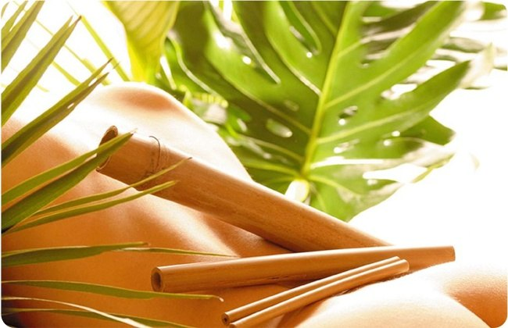
«Бразильский массаж бамбуковыми палочками»
…Еще свежа в памяти эпоха бразильских сериалов, когда все с замиранием сердца следили за жизненными перипетиями главных героев, а женщины завистливо вздыхали, разглядывая стройные и подтянутые тела бразильянок. Сегодня не меньшую зависть вызывают знойные красавицы, лихо отплясывающие самбу на Бразильском карнавале. И если вы думаете, что упругая попа и гладкие бедра - это дар, которым природа щедро одарила лишь горячих латиноамериканок, то вы ошибаетесь. Такое тело может получить любая девушка, а поможет в этом «бразильский бамбуковый массаж».
Несколько лет назад массаж бамбуковыми палочками покорил всех на косметических просторах своей эффективностью и нетривиальностью. Да и как он мог кого-то не покорить, ведь более экзотическую процедуру и технику сложно придумать. Все манипуляции выполняются не руками массажиста, а специальными палочками, которыми растирают и поколачивают тело клиента. Судя по отзывам, результат становится заметен уже после первого сеанса, также клиенты отмечают, что с каждой процедурой тело наполняется бодростью и силами. И хотя цены на бразильский массаж бамбуковыми палочками не отличаются умеренностью, упругое и здоровое тело стоит каждой потраченной копейки.
"Бразильский массаж"...польза:
1. Организм очищается от токсинов и шлаков;
2. Нормализуется циркуляция лимфы и крови;
3. Активизируются обменные процессы;
4. Улучшается дренаж жидкостей;
5. Корректируются формы тела;
6. Подтягиваются ягодицы;
7. Уменьшаются объемы тела;
8. Устраняется целлюлит;
9. Увеличивается тонус мышц;
10. Кожа становится эластичной;
11. Выравнивается рельеф кожи;
12. Улучшается регенерация тканей.
"Описание техники бразильского массажа бамбуковыми палочками"
Массаж тела бамбуковыми палочками основывается на использовании вибрационно-ударной техники. Массажист совершает руками до 600 движений в минуту, особое внимание уделяя проблемным зонам. Но не стоит думать, что массаж палочками причинит хоть малейшую боль. Смысл манипуляций заключается не в силе ударов, а в частоте и скорости, за счет чего и возникает эффект вибрации. Процедура получается более чем зрелищная: со стороны можно увидеть, как по телу проходят крупные и мелкие волны. С помощью вибрации массажист воздействует на глубокие ткани, запуская все системы жизнедеятельности и избавляя тело от жировых отложений. Упругие ягодицы, плоский живот, подтянутые мышцы можно получить, пройдя полный курс бразильского массажа.
Чтобы процедура принесла максимальную пользу, она должна выполняться в определенной последовательности. Вначале массажист разогревает тело клиента при помощи классического массажа. Когда все мышцы будут разогреты, он приступает к проработке проблемных зон бамбуковыми палочками, активизируя обменные процессы в тканях, разбивая жировые капсулы и стимулируя отток лишней жидкости. Быстрые движения придают мышцам небывалый тонус и не дают ни на минуту расслабиться. Особое внимание во время сеанса уделяется ягодицам, поскольку основная цель данного вида массажа – сделать их упругими и подтянутыми. Этот вид терапии еще известен как массаж «Бразильская попа». Комплекс манипуляций, сосредоточенный в зоне ягодиц, позволяет без хирургических вмешательств придать пятой точке соблазнительную форму. Так что те, у кого попа плоская или же она потеряла привлекательность, стоит прибегнуть к бразильскому массажу. Даже стройные девушки могут страдать от такой проблемы, как целлюлит, и этот недостаток поможет устранить экзотическая процедура, пришедшая к нам из жаркой Латинской Америки.
Антицеллюлитный массаж бамбуковыми палочками помогает за несколько сеансов улучшить тугор кожи, привести ее в тонус, разгладить бугорки, а после завершения курса, состоящего из 8-10 процедур, целлюлит полностью устраняется. После того, как тело клиента проработано бамбуковыми палочками, массажист приступает к следующему этапу процедуры. Разминающими и дренирующими приемами специалист выводит из клеток лишнюю жидкость и разбитый жир, совершая движения руками строго по направлению движения тока лимфы. Это означает, что бразильский массаж обладает лимфодренажными свойствами и позволяет уменьшить объемы тела или проблемных зон. Именно благодаря этим «побочным свойствам» массаж бамбуковыми палочками считается также моделирующим и корректирующим. По завершению процедуры массажист поглаживающими движениями успокаивает кожу и расслабляет мышцы. Сеанс может длиться, по желанию клиента, от 1 до 2 часов, и 80% этого времени уделяется сжиганию жира и формированию красивых форм!

"Массаж ног и стоп" 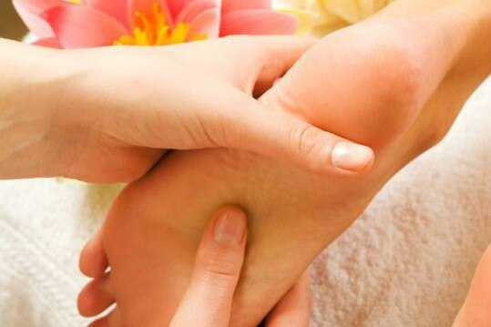
Массаж ног и стоп – это несравнимое удовольствие, которое не только снимает усталость стоп, приводит мышцы ног и всего тела в тонус, но и уникальная релаксирующая процедура. Действительно, массаж ступней – это весьма и весьма приятное действо, которое приводит к перерождению если уж не всего организма, то, по крайней мере, сил в целом!
Массаж ног и ступней немного отличается от, например, массажа спины. Разница в том, что при массаже ступней и ног, стимулируются не только сами мышцы, на которые приходится воздействие, но благотворное влияние оказывается на весь организм. А причиной тому огромное множество рефлекторных точек, которые отвечают за состояние организма в целом.
Так, например, в своде стопы огромная концентрация точек, которые в современной рефлексотерапии соотносят с позвоночником. Поэтому стимуляция данной зоны стопы поможет снять боли в спине, принесет общее облегчение организму.
Стимуляция пальцев ног оказывает благотворное воздействие на глаза, уши, зубы и десна, носовые пазухи. Припоминаете, как в детстве, когда вы болели простудой, бабушка водкой растирала ваши ступни, и в особенности каждый пальчик, после чего на следующее утро простуда отступала, нос начинал дышать свободнее, а глаза переставали слезиться?
Помимо этого, массажные процедуры полезны для тех, у кого высокая двигательная активность и для тех, у кого она практически отсутствует. Гиподинамия (низкая двигательная активность) приводит к застою крови, который вызывает ощутимый дискомфорт в нижних конечностях, а это и есть одно из основных показаний к выполнению массажа ног и стоп. Массаж стопы обладает выраженным лечебным воздействием не только по той причине, что он устраняет мышечное напряжение и уменьшает суставные боли, но и потому, что благодаря ему можно достичь максимального расслабления тела. Полное расслабление способствует снятию стресса.
Также массаж отлично помогает при функциональных расстройствах. Особенно полезно проводить массажные процедуры в вечернее время, после трудового дня, потому что благодаря массажному воздействию повышается общее самочувствие и тонус организма. Массаж пальцев ног положительно влияет на дыхательную систему, устраняет кашель и одышку; избавляет от боли в глазах. Эта зона выделяется рефлексологами отдельно, потому что в пальцах ног располагается множество рефлекторных и энергетических точек. Нажатия на эти точки с нужной силой оказывают положительное влияние на состояние внутренних органов.
Рефлексотерапевты считают, что на ладонях и стопах находятся все нужные точки, благодаря массажу которых человек может обрести крепкое здоровье. Восточная система терапии отталкивается от гипотезы, что синхронизированные потоки энергии в организме человека означают его здоровье. При десинхронизации и нарушении правильности протекания энергии по внутренним каналам человека, его здоровье нарушается. В начале XX века доктор У. Фицджеральд пришёл к мнению, что определённые акупунктурные точки стоп неразрывно связаны с внутренними органами. Его последовательница доктор Ингэм разработала специальную карту рефлекторных зон. Рефлексы и зоны Рефлексотерапевты выделяют 10 энергетических зон, благодаря которым можно условно разделить тело на области воздействия. Давление на конкретную зону снимет боль в той области тела, которая соответствует ей. Это происходит благодаря правильному направлению энергии!...

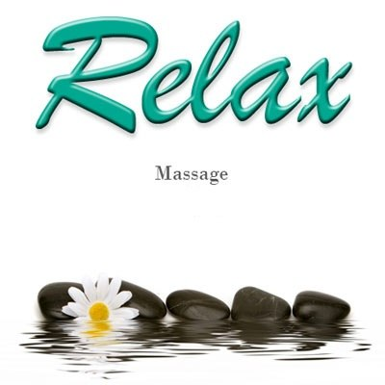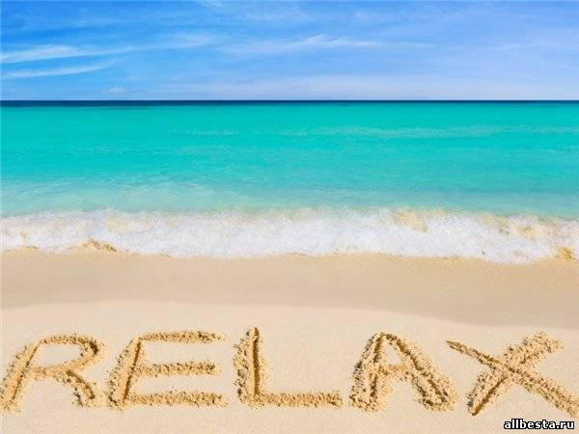
"Релакс-массаж"
(антистрессовый, расслабляющий, релакс-массаж по маслу…)
Релаксирующая, оздоровительная программа для тех, кто хочет восстановить работоспособность в кратчайшие сроки!
Отдых - жизненно необходим!...
Эмоциональное состояние тесно связано с физическим состоянием здоровья. Человек не может длительное время находиться в напряжении и без отдыха, а если при этом он испытывает эмоциональный дискомфорт, стрессы, то это приводит к хроническим болезненным состояниям, из которых самостоятельно выйти очень сложно. Для того, чтобы не допустить развитие хронической усталости, нужно вовремя отдыхать - нужно уметь отдыхать и расслабляться. В организме должна присутствовать гармония, и если выходит из строя одна система, то страдает весь организм.
После тяжелого рабочего дня некоторые люди очень сильно устают, а в таком состоянии долго находиться нельзя. Усталость имеет свойства накапливаться, что приводит к стрессам, депрессии и даже заболеваниям внутренних органов. Люди инстинктивно понимают, что от усталости нужно избавиться и порой используют губительные для организма способы (алкоголь, наркотики).
Для тех, кто не знает как правильно расслабляться, не умеет или не хочет - самый простой и эффективный выход – "релакс-массаж".
"Релакс-массаж" - приятная и полезная процедура, доступная по деньгам, которая не отнимет у вас много времени, а вместе с тем приносит огромную пользу организму. Если вы никогда не были на процедуре "релакс-массажа", обязательно посетите, хотя бы один раз. Чтобы о чем-то судить и иметь свое мнение, это обязательно нужно испытать!
Очень многое зависит от массажиста. Специалист работает с вашим телом, улавливает сердцебиение, состояние души, использует специальные техники, знания и приемы. Не сомневайтесь, вы уже после первого сеанса поймете, повезло вам с массажистом или нет, от вас потребуется только одно – настроиться на отдых!
Говоря о "релакс-массаже", нельзя не рассмотреть одну из важнейших

составляющих – ароматерапия. Ароматерапия – это отдельное направление, которое само по себе является мощным инструментом в руках профессионала. Пары эфирных масел оказывают общеукрепляющий и оздоровительный эффект. Эти древние знания мы получили от наших предков, которыми теперь должны дорожить и пользоваться, поэтому когда мы говорим о полноценном отдыхе, то релакс-массаж должен, несомненно, сочетаться с ароматерапией.
Настоящий "релакс-массаж" подразумевает использование смеси различных масел с добавлением эфирного масла, но главное, масла должны быть обязательно растительного происхождения, которые не содержат консервантов и химических добавок. Почему это так важно? Ответ на поверхности-специалист работает с кожей, а кожа это еще одни входные ворота в наш организм. Качественные масла содержат полезные элементы, витамины и вещества, которые оказывают благотворное, оздоровительное влияние на организм. Опытные специалисты, как правило, не работают с одним видом масла, они смешивают, составляют букеты, индивидуальные смеси. Ароматерапия - таинство, наука, искусство, способное творить чудеса!
Не забудем ещё об одном немаловажном эффекте "релакс-массажа" – это увлажнение кожи. В данном случае массаж выступает как косметологическая процедура, что само по себе немаловажный фактор и повод пойти на эту замечательную процедуру!
Что же заставляет наш организм расслабиться, какие механизмы начинают работать?
Прежде всего, специалист воздействует на органы чувств через периферические нервные окончания. Грамотное воздействие на нервные центры вызывает выработку эндорфинов – гормонов радости.
А так же, благодаря массажным приемам снимается усталость и тяжесть конечностей под действием нормализации оттока венозной крови и лимфы.
В среднем для восстановления сил клиентам требуется от 5 до 10 посещений. В данной программе количество посещений может определить только сам клиент, основываясь на самочувствие и личных ощущениях!

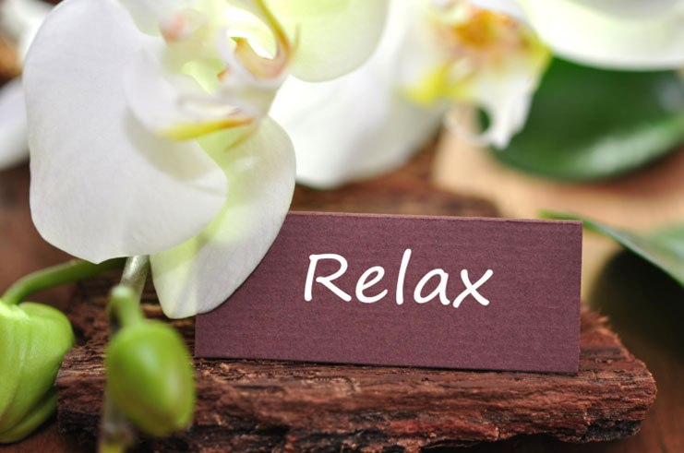

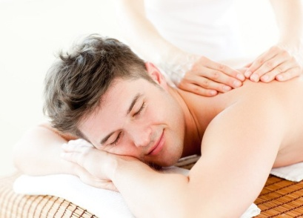
"Общий массаж тела"
...Вас беспокоит снижение работоспособности или вы просто хотите расслабиться?... Общий массаж тела – быстро приведет организм в тонус и зарядит бодростью!
Массаж является древней лечебной терапией, которая была создана в Китае. Китайские записи прошли долгий путь начиная с 2700 г. до н.э. и до настоящего времени, в них отмечено, что китайский массаж был использован для профилактики и лечения различных заболеваний и недугов. Даже знаменитый врач Гиппократ в своих трудах настоятельно призывает использовать массаж и растирания для лечения ушибов и спортивных травм. Многие древние культуры, среди них японская, римская, египетская и арабская, считают массаж важнейшей терапией, и используют его для того чтобы расслабиться и успокоить ум, тело и душу.
Общий массаж является одним из специальных видов массажа, и часто используется для лечения различных болезней или просто для того чтобы расслабиться. Массаж всего тела целостно влияет на все системы нашего организма. Эффект от общего массажа получает не только мышечная система, но и система пищеварения, кровообращения, эндокринная, лимфатическая, умственная и нервная система. Общий массаж благотворно воздействует на мягкие ткани тела особым образом.
Общим называют массаж, во время которого проводятся манипуляции над всем телом человека. Эта процедура обладает общеоздоровительным эффектом и является отличным профилактическим средством ряда заболеваний, именно поэтому ее считают "альфой" и "омегой" среди всех видов массажа. Во время сеанса снимаются симптомы усталости, улучшается функционирование систем, восстанавливаются энергетические ресурсы организма, нормализируется психоэмоциональное состояние. Полный релакс и здоровье – вот что дает общий массаж тела!
Этот вид массажа способствует максимальному расслаблению, снимает последствия стресса, улучшает кровообращение и решает многие проблемы с позвоночником. Если у вас сидячая работа, проблемы с опорно-двигательной системой или вы работаете на износе своих возможностей, то лучшего вида массажа, судя по отзывам клиентов, просто не бывает. Цены на эту процедуру зависят от техники, задачи массажа, нужно ли учитывать индивидуальные особенности восприятия.
Поскольку у данной процедуры достаточно серьезные противопоказания, то общий массаж тела обязательно должен начаться с предварительной беседы с массажистом, во время которой он обязан подробно расспросить о перенесенных заболеваниях, общем самочувствии, о том, какие травмы были перенесены, что больше всего беспокоит, над какими проблемными зонами стоит тщательнее поработать. Эта информация поможет специалисту сделать сеанс массажа более эффективным, поэтому не стоит стесняться и утаивать какую-либо информацию. Как это ни удивительно, но уже после первого сеанса массажа можно почувствовать подъем сил, улучшение самочувствия, повышение настроения, получить ощущение спокойствия, расслабленности и душевного комфорта. Чтобы общий массаж принес терапевтическую пользу, то стоит посетить не менее 10 сеансов.
Массаж общий не только принесет несомненную пользу вашему телу, улучшив состояние кожи, расслабив мышцы, повысив работоспособность и подняв настроение, но и окажет лечебное воздействие на органы и системы!

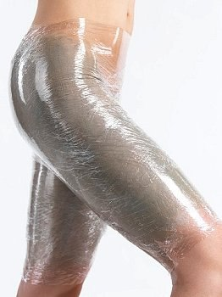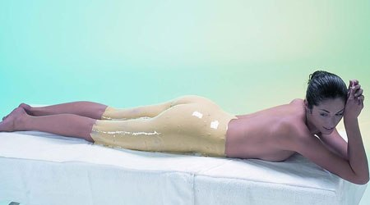

"ОБЕРТЫВАНИЕ..."
Слово «обертывание» чаще всего ассоциируется с дорогими процедурами в элитных косметологических салонах, приносящими поистине чудодейственный эффект и божественные ощущения. Да, все верно: после сеансов обертывания кожа «светится» как у булгаковской Маргариты от волшебного крема Азазелло. Сравнение, конечно, образное, но очень верное.
Давайте разберемся, что же представляет собой обертывание. С незапамятных времен этим способом продления молодости пользовались первые красавицы мира. Обертывания использовала сама Клеопатра, а чудодейственные смеси и целебные настои для неё готовили по особым секретным рецептам дворцовые врачеватели.
"Виды обертываний..."
На протяжении веков и до сегодняшнего дня обертывание остается таким же актуальным, как и во времена легендарной египетской царицы. Помимо косметологического эффекта, процедура часто применяется в лечебных целях. Например, польза грязевых обертываний с медицинской точки зрения известна всем и широко применяется даже в традиционной терапии. Процедуры отличаются типами (горячие и холодные) и способами проведения.
Горячие обертывания проводятся при повышенных температурах, способствующих расширению капилляров и, как следствие, более эффективному впитыванию целебных препаратов. Если нужно привести кожу в тонус, «подтянуть» её и избавиться от дряблости, убрать подкожные жировые отложения и похудеть, то горячие обертывания как раз то, что «доктор прописал». Плюс под действием таких процедур целлюлит тает прямо на глазах!
Холодные обертывания очень полезны для тех, кто часто жалуется на отечность, тяжесть в ногах и общую усталость. Повысить иммунитет, усилить защитные возможности организма, сохранить здоровье и красоту молодости – вот основная цель холодных обертываний.
Но суть процесса остается неизменной: на проблемные места кожи либо на все тело наносятся специальные составы (бальзамы, масла, глина, гели, крема, мази и т. д.), после чего пациент укутывается в теплое одеяло. Через некоторое время, продолжительность которого зависит от цели процедуры, смесь смывается проточной водой.
Ничего сложного, как видите, в этом нет, а вот механизм действия обертывания на организм не так уж и прост. В зависимости от компонентов, входящих в смеси, правильного их подбора и проведения процедуры можно достичь абсолютно разных результатов.

"В чем польза обертывания..."
Чтобы не ошибиться в выборе состава, определитесь, чего вы ожидаете от обертывания:
• сбросить лишние килограммы;
• избавиться от целлюлита;
• омолодить кожу, вывести токсичные вещества и провести легкий пилинг;
• улучшить кровообращение и лимфоотток, повысить иммунитет;
• снять отечность тела.
Самое важное, что желаемый результат становится заметен буквально после 3-4 сеансов обертывания! Наиболее популярными уже многие годы неизменно остаются обертывания с применением следующих составов:
• Водоросли. Эффективно восстанавливают солевой баланс, стимулируют ферментные процессы и выводят токсины, способствуют скорейшему похудению.
• Лечебные грязи. Благодаря минеральным компонентам, входящим в состав грязей, в организме ускоряются обменные процессы, улучшается кровообращение, повышается тонус и ощущается общий прилив сил.
• Целебные и ароматические масла. Оказывают сильное антиоксидантное воздействие на организм, насыщают кожные покровы необходимыми микроэлементами.
• Голубая или морская глина. Кладезь самых разнообразных минеральных веществ, жизненно необходимых коже. Превосходно впитывает лишние выделения, удаляя их с поверхности дермы.
• Мед. Эффективен для укрепления иммунитета и стабилизации обмена веществ, прекрасно помогает желающим быстрее похудеть, «враг» целлюлита № 1.
К старым, проверенным веками, способам сегодня добавились новые методики. Многие спа-салоны предлагают своим клиентам процедуры обертывания, которые лечат, омолаживают, способствуют снижению веса и одновременно с этим доставляют невероятно приятные ощущения. А все благодаря специально разработанным коктейлям, в состав которых входят идеально подобранные натуральные компоненты, способные оказывать комплексное воздействие на организм. Например:
• косметический эффект для кожи + ароматерапия для нервной системы,
• глубокий антиоксидантный эффект для подкожных отложений + избавление от лишних килограммов,
• питающий защитный эффект + закрепление достигнутого результата.
Для составления подобных коктейлей используются такие компоненты как масла целебных трав и растений, какао, кофе, мед. Ну и, конечно, добавляются минеральные компоненты, такие как голубая глина, лечебные грязи, морские водоросли и т. д.
"Плюсы и минусы процедуры..."
Результат обёртывания будет эффективнее, если перед процедурой очистить кожу скрабом и принять душ, чтобы открыть поры и закрепить подготовительные действия. Замечательно будет, если терапевтические процедуры в виде обертываний вы будете комбинировать с массажами и лимфодренажем – действие микроэлементов от этого усиливается, а тело с благодарностью отзывается на каждый сеанс. В итоге желаемая цель (особенно похудение и избавление от целлюлита) достигается гораздо быстрее.
Возрастных противопоказаний у процедуры обертывания не существует. Начиная с самого нежного возраста и заканчивая преклонными годами, вы можете регулярно проводить сеансы обертывания различными смесями и настоями. Вреда от них не будет, а вот пользы – бесконечно много!
Имеются некоторые противопоказания проводить подобные процедуры для людей, страдающих сердечно-сосудистыми заболеваниями, гипертонией и проблемами здоровья, связанными с гинекологией. Если на коже имеются открытые раны, псориазные проявления, варикозное расширение вен, на обертывания в этом случае – табу. И совершенно понятно, что нельзя применять обертывания, ни холодные, ни, тем более, горячие, на любых сроках беременности.

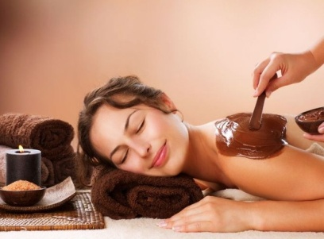

"Наше спасение — антицеллюлитное обертывание!..."
Осталось совсем немножко до наступления настоящего лета и периода отпусков. Это пора года, когда каждая женщина мечтает выглядеть моложе, изящней и красивее. Однако, после продолжительной зимы, лишний вес и целлюлит остаются главной проблемой женщин.
Как же избавиться от назойливой проблемы? Способов борьбы есть множество – массаж, липосакция, электростимуляция – на ваш выбор. Однако все эти процедуры нуждаются в больших денежных средствах и занимают много времени. Есть и альтернативные, действенные методы в борьбе с жировыми отложениями — антицеллюлитные обертывания!
Преимущества обертывания в борьбе с целлюлитом:
1. Очищает поры.
2. Насыщает кожу витаминами.
3. Выводит токсины.
4. Улучшает кровообращение.
5. Снимает отечность.
6. Разглаживает кожу и повышает ее упругость.
7. Рассасывает растяжки, рубцы и гидро-жировые луковицы.
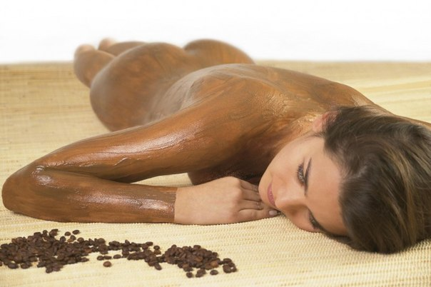
"КОФЕЙНОЕ ОБЕРТЫВАНИЕ ПРОТИВ ЦЕЛЛЮЛИТА"
"Чем полезно кофейное обертывание для кожи?..."
Натуральный кофе содержит витамины, минеральные вещества, полисахариды и эфирные масла, которые помогают очистить организм от токсинов и шлаков. Кроме того, кофе активизируют процесс расщепления жиров и их последующее выведение наружу.
Поэтому кофейное обертывание применяют для стимуляции обменных процессов в клетках, повышения упругости и борьбы с целлюлитом.
Даже несколько процедур кофейного обертывания существенно улучшает цвет, внешний вид и состояния кожного покрова, а также «подтягивает» контуры тела. Косметологи рекомендуют обертывание кофе при целлюлите и лишнем весе, при дряблой, вялой коже, при желании подтянуть кожу и стимулировать обменные процессы в организме.
После процедуры обертывания желательно воздержаться от приема пищи в течение 1-2-х часов и от посещения солярия в течение 7-8 часов.

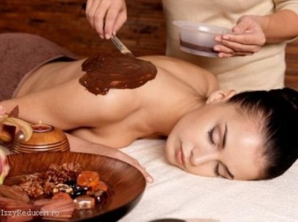
"Какао против целлюлита!..."
Шоколадное обертывание - одна из самых приятных и эффективных процедур от целлюлита и лишних килограммов из перечня услуг многих SPA-салонов.
В чем польза шоколадного обертывания?!...
Какао – натуральный продукт, обладающий сильной энергетикой, благотворно влияющей на человеческий организм. В нем содержится очень много полезных для организма микроэлементов, таких как магний, калий, натрий, железо, растительные протеины и теобромин и даже витамины: A, В-1, В-2, РР.
Результат воздействия какао заметен сразу. За счет своего уникального состава, шоколадное обертывание делает кожу гладкой и шелковистой, а целлюлит после нескольких таких процедур значительно уменьшается, уходят отеки.
Кроме того, какао прекрасно питает кожу, обогащает ее необходимыми витаминами и микроэлементами, а аромат с шоколадными нотками приятно окутывает тело и улучшает настроение, снимает стресс, усиливает сексуальность, благодаря стимуляции выработки гормона удовольствия и гормонов, отвечающих за сексуальное возбуждение. Аромат шоколада остается на теле еще в течении 3-4 часов после обертывания. Для достижения заметного эффекта при борьбе с лишним весом и целлюлитом, необходимо провести курс из 10 – 15 процедур. Обычно, шоколадные обертывания выполняются с перерывом в 1-2 дня, но не больше. После окончания курса, надо отдохнуть примерно месяц, затем курс можно повторить.

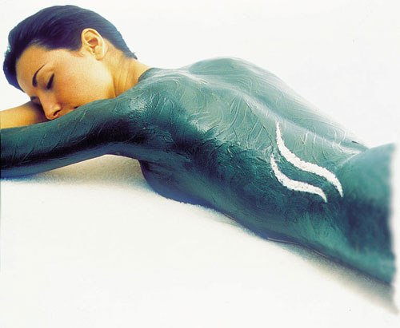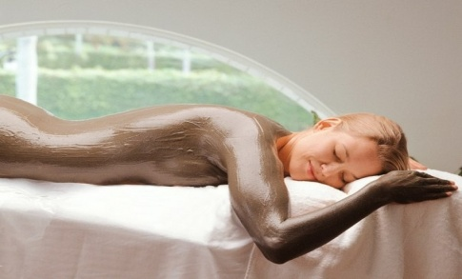
"ОБЕРТЫВАНИЕ ИЗ ГЛИНЫ"
Голубая глина от целлюлита широко применяется благодаря своему уникальному составу, в который входят все необходимые минеральные вещества для здоровья и красоты кожи - кремний, кремнезем, железо, фосфат, азот, кальций, калий, магний и многие другие полезные элементы. Кроме того, голубая глина экологически чистый, натуральный продукт, она абсолютно безопасна и не вызывает аллергии.
Особенностью голубой глины является то, что даже чрезмерное увлечение масками и обертываниями из глины не нанесет вреда организму – кожа впитает в себя столько полезных веществ, сколько ей нужно.
Голубая глина помогает активизировать кровообращение и обменные процессы в коже, избавиться от целлюлита и лишнего веса.
"Как действует голубая глина?!..."
При горячем обертывании с глиной, под влиянием тепла начинается усиленное потоотделение. Вместе с потом выходят шлаки и токсины, накопившиеся в клетках. Они тут же абсорбируется глиной, а очищенная жидкость возвращается обратно в кожу, но ровно столько, сколько необходимо.
Вместе с жидкостью в клетки кожи и подкожного слоя через поры попадают полезные вещества, содержащиеся в глине. Они стимулируют обменные процессы и улучшают кровообращение.
В результате, обертывание с голубой глиной позволяет значительно снизить количество подкожных жировых отложений, уменьшить целлюлит, убрать отеки и сделать контуры тела более изящными!
Для обертываний применяют не только голубую глину, а также, черную, белую, красную, серую. Если голубая глина наиболее эффективна при целлюлите, то черная и белая прекрасно ухаживают за кожей, делают ее упругой, гладкой, шелковистой!
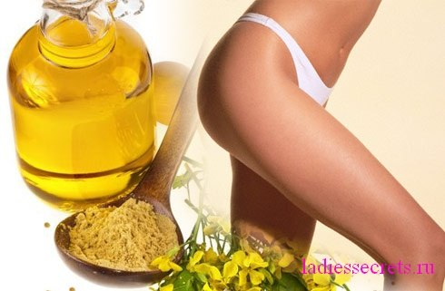 Медово-горчичное обертывание – настоящее спасение для женщин, мечтающих скорректировать объемы своего тела и уменьшить проявления целлюлита. Согласно мировой статистике более 70% современных женщин жалуются на наличие лишних килограммов.
Медово-горчичная основа для проведения обертывания – настоящий кладезь пользы!
Посудите сами:
Мёд:
• тонизирует, питает, увлажняет кожу;
• «запускает» обменные процессы во всех её слоях;
• разглаживает неровности дермы, улучшая ток крови и лимфы к ней.
Горчица:
• удаление омертвевших клеток кожи;
• усиление обменных процессов в поверхностных и глубинных слоях дермы;
• обеспечивает отличное проникновение других активных частей состава для обертывания за счет своих разогревающих свойств, усиленных герметичным наматыванием пленки.
Этапы проведении медово-горчичного обертывания заключается в следующей последовательности:
• душ;
• скрабирование;
• обмазывание готовой смесью проблемных зон;
• наматывание пленки;
• усиление термоэффекта теплым одеялом;
• отдых 20–30 мин;
• душ;
• вытираем тело;
• обработка участков, подвергавшихся обертыванию, антицеллюлитным кремом;
• чай и отдых 3-5 мин.
Когда после первого сеанса пройдет краснота - вы ощутите свою новую, нежную кожу!... Однако, чтобы избавиться от ненужных килограммов и/или уменьшить проявления «апельсиновой корки» необходимо провести через день не менее 10, а лучше 13–15 процедур. При наличии большого количества проблем, через один-два месяца можно провести дополнительный курс.

Обертывания помогают эффективно избавиться от целлюлита и убрать несколько сантиметров с бедер, ягодиц
и других проблемных зон. А еще, это отличный способ подтянуть кожу, сделать ее упругой и эластичной, а так же снять напряжение и усталость, зарядится позитивом, и поднять себе настроение!!!

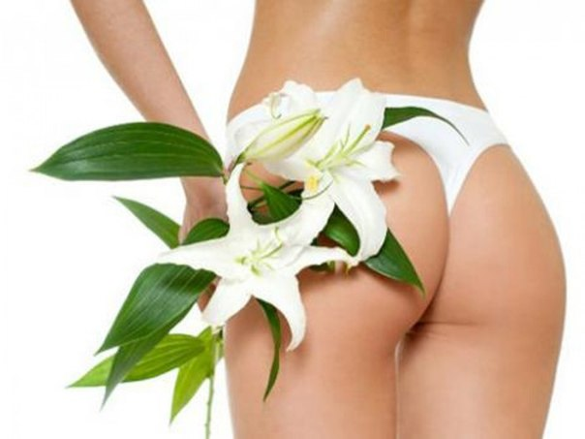

"Польза ароматерапии!"
Многие из вас наверняка слышали о таком методе лечения, как ароматерапия. Что это за метод и насколько он эффективен?
Ароматерапия основана на влиянии эфирных масел на организм для достижения лечебного эффекта. Ароматические масла используются различными методами, но наиболее распространенный из них – ингаляция, когда пары попадают в организм прямо через дыхательные пути.
Натуральные ароматические масла оказывают во истину впечатляющее воздействие. Этот пьянящий аромат не просто приятный, но и полезный для здоровья. Не удивительно, что эфирные масла многие столетия считались ценным даром.
Именно древние египтяне открыли человечеству удивительные свойства эфирных масел. В гробницах фараонов были обнаружены ароматические составы, которые до сих пор считаются уникальными. Не меньшей популярностью пользовались масла в Древнем Китае.
Благодаря ароматерапии у человека развивается обоняние, отчего природный букет становится еще более восхитительным.
Почему же ароматерапия столь эффективна? Все благодаря мощным летучим веществам, которые содержатся в растениях. Именно эти вещества обеспечивают благотворное влияние на организм.
Нередко ароматерапия используется в сочетании с другими терапевтическими методами. Например, с массажем или ваннами.
Немаловажен и тот факт, что у эфирных масел вообще нет побочных эффектов. В этом их кардинальное отличие от традиционных лекарственных средств, список побочных эффектов которых нередко занимает несколько страниц, не говоря уже про негативное влияние на иммунную систему.
Будь-то ингаляция, втирание или ванны, ароматерапия сделает вас здоровее и счастливее!
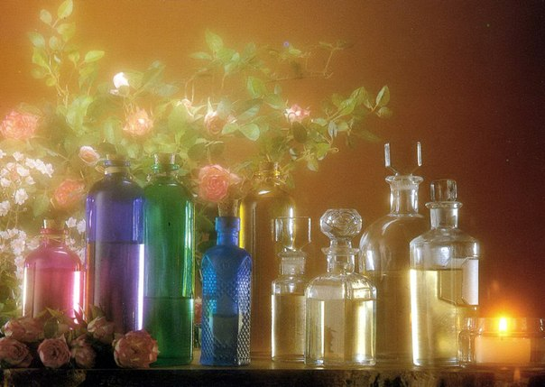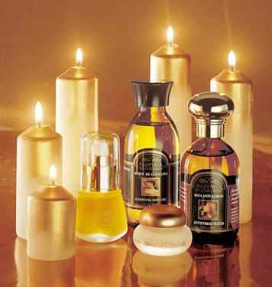

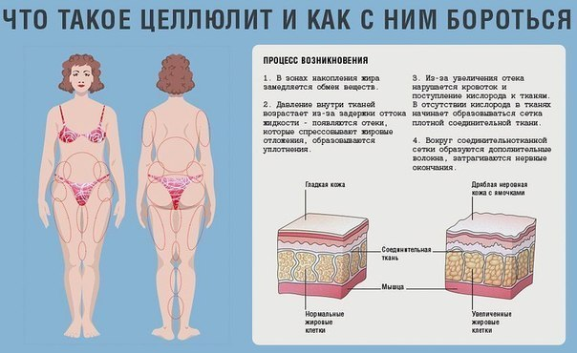
"Что такое целлюлит
и как с ним бороться?..."
Целлюлит встречается практически у 80-90% женщин и является, по сути, их вторичным половым признаком. Ему подвержены как дамы с избыточным весом, так и худые барышни. "Женский враг номер один" представляет собой структурно измененные жировые клетки. Помимо не эстетического внешнего вида, "разбухшие" жировые клетки давят на нервные окончания и сосуды, нарушая кровообращение. К счастью, с целлюлитом можно и нужно бороться.
ПРИЧИНЫ возникновения целлюлита:
1. неправильное питание - количество принимаемой пищи и её качество, а также несоблюдение режима питания;
2. гормональный фактор - физиологический процесс, который может быть вызван не только естественными процессами, но и субъективными факторами (другие пункты причин целлюлита);
3. гиподинамия (малоподвижный образ жизни);
3. наследственность;
4. лишний вес;
5. вредные привычки - курение, алкоголь;
6. стресс;
7. отсутствие должного ухода за собой в зависимости от возраста;
8. частые аллергические реакции, вызванные в том числе ношением одежды из искусственных материалов и сильно облегающей одежды.
КОМПЛЕКС МЕР ДЛЯ БОРЬБЫ С ЦЕЛЛЮЛИТОМ:
Первоочередный пункт - Избавьтесь от указанных субъективных причин целлюлита.
1-й пункт - Правильное питание:
Целлюлит на 70% - это последствия неправильного питания.
- Употребляйте в пищу:
* овощи и фрукты,
* рыбу и птицу на пару,
* сложные углеводы,
* яйца и нежирный творог.
! Введите в свой рацион все зеленое: яблоки, сельдерей, огурцы.
- Не исключайте из рациона жиры. Растительные масла поддерживают эластичность кожи, а аминокислоты рыбьего жира разрушают плохие жиры.
! Три раза в неделю ешьте рыбу: 150г форели, семги или лосося.
- Исключите из рациона *очевидно вредные, хоть и заманчивые продукты* - фастфуды, жареную, копченую и жирную пищу.
! Также исключите маринованные, соленые, сладкие и острые продукты.
- Диетологи не настаивают на том, что ужинать нужно до 18:00. Просто воздерживайтесь от еды за 3-4 часа до сна.
2-й пункт- Поддержание водносолевого баланса:
- Выпивайте около 1,5-2 (зима) и 2,5-3 (лето) литров жидкости в день (основные органы работают, выводятся ненужные вещества).
! Воду пейте за 15-10 минут до еды и через 40-60 мин после (желудок выделяет специальные вещества для переваривания пищи, при приеме воды сразу после еды их эффективность из-за разбавления снижается в разы). С 19:00 не пейте вообще.
- Не пей газированную воду, т.к. из-за нее питательные вещества в организме неправильно усваиваются и идут в жировую ткань.
- Доведите до минимума употребление кофе и крепкого чая.
3-й пункт - Периодически делайте косметологические процедуры - сауна/баня, обертывание, ванны, массаж.
!!! При запущенных стадиях целлюлита необходима консультация специалиста и физиотерапевтические процедуры.
"Чего мы не знали о целлюлите ?!..."
- Целлюлит формируется еще в юности. Ошибочно полагать, что целлюлит является возрастным изменением клеток кожи. Эта проблема начинает формироваться еще в период полового созревания. Тем не менее, бороться с «апельсиновой коркой» легче в более позднем возрасте, так как с возрастом клетки делятся медленнее. Однако не ждите, пока вам стукнет 40 или 50 — начинайте уменьшать его проявления как можно раньше.
- В целлюлите виновата глюкоза, а не жир. Причиной формирования подкожно-жирового слоя является избыток не жирной, а сладкой пищи. Как правило, половина съеденного объема откладывается именно на самых проблемных участках тела.
- Похудение не избавит от «апельсиновой корки». К сожалению, целлюлит преследует женщин не только полной комплекции, но и довольно худых и спортивных девушек. Это объясняется тем, что развитие целлюлита не имеет прямой связи с лишним весом.
- Голодание усугубляет проявление целлюлита. Многие диетологи негативно относятся к вынужденному голодною и советуют есть часто, но небольшими порциями. Так уж эволюционно сложилось, что во время голода организм «рассуждает» стратегически и старается накопить про запас как можно больше жира. Голод — это также и стресс для организма, во время которого мы лишаем себя важных питательных веществ и микроэлементов.
- Спорт — не панацея. Физическая активность лучшим образом сказывается на нашей фигуре. Но это лишь в том случае, если спорт является неотъемлемой частью нашего образа жизни, а не временным способом борьбы с физическими недостатками. Результат появится лишь в процессе кропотливой работы над своим телом.
- Утягивающая одежда вредит. Точно также как тональный крем не лечит кожу, а всего лишь маскирует, так и обтягивающее белье — призвано визуально улучшить несовершенства. Эксперты не советуют ради этого кратковременного эффекта регулярно носить узкие наряды, так как это приводит к еще большему образованию целлюлита — тесная одежда сдавливает сосуды, что нарушает кровоснабжение тканей.
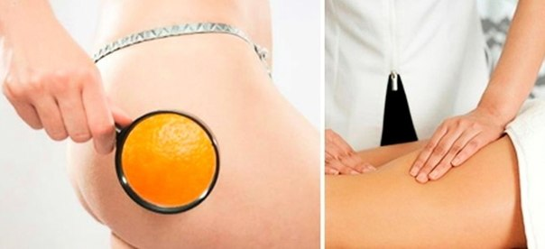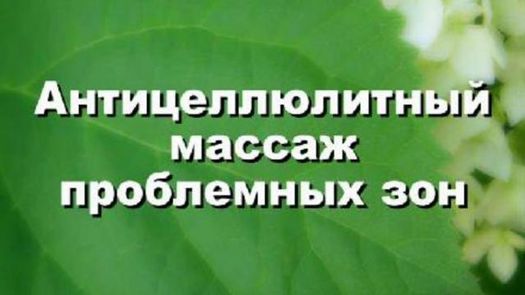

"Количество сеансов массажа…"
Необходимое количество сеансов подбирается индивидуально с учетом объемов тела пациента и предполагаемых потерь жировой клетчатки. Первые десять дней массаж проводится ежедневно для всех пациентов. Затем решается вопрос о дальнейшей тактике – проводить массаж каждый день или постепенно переходить на поддерживающую терапию, когда массаж проводится 2-4 раза в месяц.
У одних пациентов уже через 3-4 сеанса уменьшаются объемы талии и бедер, а другим требуется неделя упорного массирования, чтобы их показатели сдвинулись с «мертвой» точки. Но независимо от первоначальных объемов гарантировано уменьшается слой подкожно жировой клетчатки на массируемых участках в конце 10 дня массажа минимум на 3 см.

Правила посещения SPA-салона «Эльмед»!...
Данные правила разработаны исходя из соображений Вашей безопасности и наиболее комфортного отдыха. Надеемся, время, проведенное с нами доставит Вам истинное удовольствие!
- Срок действия подарочного сертификата/абонемента 3 МЕСЯЦА СО ДНЯ ПРИОБРЕТЕНИЯ.
- При заказе процедур халат, сланцы и полотенце входят в стоимость посещения, а дополнительные аксессуары (шампуни, гели для душа) администрация SPA-салона «Эльмед» разрешает принести с собой в кабинет.
- Посещение SPA-салона в часы работы согласно расписанию, вход посетителей с 10:00 до 20:00.
- Обслуживание в SPA-салоне после 20:00 производится с увеличением стоимости услуг на 10%.
- Соблюдайте правила безопасности при нахождении в хамаме, душе - будьте, пожалуйста, аккуратны и осторожны.
- Проход в хамам невозможен с едой и стеклянной посудой.
- Приносить с собой легкую еду (безалкогольные напитки) разрешено только при аренде SPA-салона или SPA-зоны.
- Разрешается использование косметической продукции, принесенной с собой (пилинги, масла, шампуни, кондиционеры и гели для душа) под ответственность клиента. Запрещается самостоятельно проводить процедуры, исключением является: аренда SPA-салона, SPA-зоны.
- Регулирование и изменение настроек пультов управления хамама - осуществляется только специалистами центра.
- Обязательно соблюдение правил общественного порядка и тишины, недопустимы шумные беседы, крики и т.д.
- Приходя к нам в гости с детьми, помните, что вы ответственны за их здоровье и безопасность.
- SPA-салон не несет ответственности за ценные вещи, оставленные в персональных шкафчиках. По вопросам сохранности личных вещей обращайтесь к SPA-менеджеру.
- SPA-салон оставляет за собой право отказать в посещении без объяснения причин, при посещении без предварительной записи, при несоблюдении правил центра.
- По всем вопросам и пожеланиям обращайтесь, пожалуйста, к SPA-менеджеру!

